宅基地信息监测系统

**概要设计**

**武汉光庭信息技术股份有限公司**

**二〇一七年十月**

**目 录**

1 引言 1

1.1 编写目的 1

1.2 参考资料 1

1.3 开发背景 1

1.4 软件建设目标 2

2 需求概述 2

2.1 系统建设原则 2

2.2 用户需求 3

2.2.1 宅基地信息监测系统需求 3

2.3 功能需求 4

2.3.1 宅基地信息监测系统系统 4

2.4 性能需求 7

2.5 兼容性需求 7

2.6 部署环境需求 7

2.7 其它需求 7

3 宅基地信息监测系统系统 8

3.1 总体设计 8

3.1.1 软件总体框架 8

3.1.2 技术路线 8

3.1.3 系统部署 10

3.2 数据库设计 11

3.2.1 数据库环境 11

3.2.2 数据库的设计说明 12

3.2.3 实体关系图 13

3.2.4 物理设计 13

3.3 功能模块设计 29

3.3.1 软件功能设计 30

3.3.2 软件维护设计 59

# 引言

## 编写目的

宅基地信息监测系统概要设计书，该文档给予对宅基地信息监测系统业务流程和用户需求，对系统的概貌给出描述和定义，以保证系统实现了需求调研中给出的所有需求，并对于系统的后续详细设计及实现给出指导和规定。文档描述了数据的软件架构、数据库结构、功能设计、软件运行、软件维护等设计内容。其主要的预期读者为软件开发人员。

## 参考资料

宅基地信息监测系统概要设计书的编写参考了以下相关规范和标准：

《宅基地信息监测系统需求规格说明书.doc》

## 开发背景

经过多年发展，国土资源部信息中心已成为国土资源信息化建设和技术推广的权威部门，取得了一大批研究和建设成果。

国土资源部信息中心拥有千兆以太技术构成的大型网络系统和先进的系统开发与数据库管理软硬件运行环境，拥有2000多平方米的信息化专用机房。

党中央、国务院高度重视农村土地制度改革工作。党的十八届三中全会提出，改革完善农村宅基地制度，选择若干试点，慎重稳妥推进农民住房财产权抵押、担保、转让，探索农民增加财产性收入渠道。国土资源部扎实稳步推进集体经营性建设用地入市的试点改革工作，陆续推出了《关于农村土地征收、集体经营性建设用地入市和宅基地制度改革试点工作的意见》、《农村土地征收、集体经营性建设用地入市和宅基地制度改革试点实施细则》等文件同时核准了33个试点地区的改革实施方案。

宅基地制度改革试点已经起草制订了宅基地改革相关的有偿使用、自愿有偿退出、历史遗留问题处理、收益资金管理、回购资金管理、村民自治实施办法等制度，并逐步试行实施有关村民自治、有偿使用和自愿有偿退出的制度方案。随着试点改革工作的稳步推进，为辅助各试点地区开展试点工作，加强宅基地管理，监测试点地区宅基地改革试点情况，总结各地试点工作经验，考虑宅基地管理的监管方式，开展宅基地信息监测系统建设。

**相关执法相关系统建设情况如下：**

与已有的土地市场动态监测与监管系统进行衔接，实现宅基地信息监测系统整合进入土地市场动态监测与监管系统的使用集体土地模块。宅基地信息监测系统与土地市场动态监测与监管系统的关系说明如下：

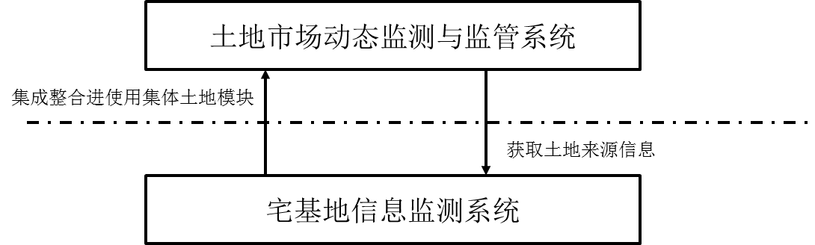

## 软件建设目标

开展对宅基地制度改革试点的监测，实现对宅基地试点地区宅基地取得、有偿使用、退出等行为的监管，维护宅基地管理制度，确保农民合法居住权益得到保障。

# 需求概述

## 系统建设原则

本项目技术设计和建设遵循如下原则开展：

◆ 标准统一性原则

以国家，行业及省市相关标准和技术规程为指导制订数据资源整合、加工、建库、更新及共享利用的一系列标准规范，保证各类宅基地数据能够顺利接入拟建项目，实现多源数据的融合，同时又能够实现拟建设系统与其它应用系统之间的交互，便于根据需要进行多系统的衔接集成。

◆ 先进性原则

优先选用先进的、通用的平台和技术，充分总结国土资源部各应用系统应用单位的业务特点和好的做法，将信息化系统与业务体系充分融合。保证系统建成后既在技术上保持先进，同时为其它后续系统建设和基础地理信息应用做个好的示范。

◆ 实用性原则

从宅基地信息监测系统具体需求出发，解决综合宅基地管理中目前面临的困难，提高数据共享共用水平。

◆ 易用性原则

在系统设计和实施中，充分考虑用户的特点，对典型用户进行分析，做到系统应用、好用。

◆ 可扩充性原则

系统软硬件平台应具有良好的“随需应变”能力，支持系统规模的扩大和业务范围的扩展，应能够满足今后数据内容和业务发展的需要。能够在不更改系统的软件结构和网络结构的前提下，方便的支持系统扩容。

◆ 开放性原则

为适应将来业务和技术发展的需求，系统建设必须具有较强的独立性和高度的可扩展性，系统需实现底层的接入与业务的处理分离，并采用模块化，在增加新业务时不需要更改系统的软件结构和网络结构。具有易于维护的特点，除具有标准的开放式技术接口外，还能够完成与现有系统具有标准接口的系统完全对接。

◆ 安全、稳定性原则

采用高可靠性的产品和技术，充分考虑整个系统运行的安全策略和机制，具有较强的容错能力和良好的恢复能力，保障系统安全、稳定、高效的运行。在安全设计中要全面考虑网络安全、数据安全和用户安全。

◆ 高效性原则

方案的实施速度要快，对用户的信息化现状有细致、深入的了解，从用户角度出发设计方案，所设计的方案必须能在规定的项目时间完成。

## 用户需求

### 宅基地信息监测系统需求

本系统使用群体分为 部、省、市、县 四级用户 ，含操作人员以及系统管理人员。

对本系统进行操作登记和流程审批的主要是 县级用户， 当任务上报后， 部、省、市 用户才可以进行查看， 部级用户可以进行任务退回操作。

（1）县级人员

本类用户主要是以单块宅基地为单位，以单户为申请单元，进行信息填报。

处理宅基地取得，宅基地退出，宅基地有偿使用处置等业务，并可以进行信息上报。

1. 部、省、市人员

本类用户主要是对县级上报的宅基地信息进行查看，其中部级用户可以进行信息退回。

（3）系统管理人员

本类用户主要从事系统管理工作，负责数据用户管理、角色管理、行政区划管理等工作。系统管理人员主要参与系统问题设置维护管理。

人员管理：管理员可以新增、删除、修改用户信息，也可以重置用户密码，重置后的密码与初始密码一致。

角色管理：管理员可以新增、删除、修改角色信息，一个角色可以拥有多个权限。

行政区划管理：管理员可以新增、删除、修改行政区信息，行政区代码不可重复。

组织机构管理：管理员可以新增、删除、修改组织机构信息，组织机构名称不可重复。

材料类别管理：管理员可以新增、删除、修改组织上传的材料类别信息。

## 功能需求

### 宅基地信息监测系统

开发宅基地信息监测系统，实现宅基地取得、有偿使用、宅基地退出等管理方式的监管功能，实现对宅基地使用行为从申请、审查、到批准的过程管理。实现对宅基地制度改革试点地区试点数据的采集、汇总、分析，为宅基地管理改革提供数据支撑。与已有的土地市场动态监测与监管系统衔接，整合进入土地市场动态监测与监管系统的“使用集体土地模块”。

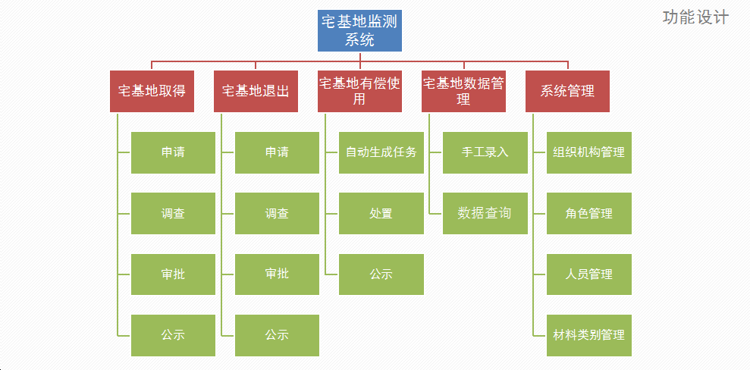

图 2.3.1‑1宅基地信息监测系统功能模块图

（1）首页

首页主要是宅基地情况统计，包含宅基地取得，退出，有偿使用数量统计和宅基地处置情况统计以及地图上各区域对应数量的展示。

（2）宅基地取得

开发宅基地取得申请查询与登记功能，宅基地取得登记以单块宅基地为单位，以单户为申请单元。主要是县级人员进行登记填报。宅基地申请审批流程：申请-调查-审批-公示-结束。只有上报后的数据， 部级，省，市级用户才可以看到。

（3）宅基地退出

开发宅基地退出查询与登记功能，选择一块宅基地， 对宅基地进行退出登记。主要是县级人员进行登记填报。宅基地申请审批流程：申请-调查-审批-公示-结束。只有上报后的数据， 部级，省，市级用户才可以看到。

（4）宅基地有偿使用

系统自动对每块宅基地和权利人进行分析判断,发现面积超标的宅基地 和 一户多块地异常情况，进行任务处理。无需进行填报。宅基地有偿使用流程：发现-处置-公示-结束。只有上报后的数据， 部级，省，市级用户才可以看到

（5）宅基地数据管理

对宅基地的基础数据进行数据维护，进行增加删除修改查询。

（6）系统管理

1）人员管理

管理员可以新增、删除、修改用户信息，也可以重置用户密码，重置后的密码与初始密码一致。

2）组织机构管理

管理员可以新增、删除、修改组织机构信息，组织机构名称不可重复。

3）角色管理

管理员可以新增、删除、修改角色信息，一个角色可以拥有多个权限。

4）材料类别管理：管理员可以在材料类别管理中新增、删除、编辑材料类别。

## 性能需求

宅基地信息监测系统应满足运行快速高效、数据稳定安全等要求。在总体性能方面，具体要求如下：

（1）应严格按照国家软件开发相关规范要求，软件性能符合相关国家标准；

（2）软件符合产品化要求，性能稳定、可靠，人机界面友好，易操作性强，帮助信息完整；

（3）支持Windows系列操作系统，对部署环境无附加要求；

（4）软件开发采用面向服务的架构（SOA），具备和部署完善的调用接口，保证服务能方便的被其它系统集成、调用，并能够在日后可以支持各地区上传和下载接口的使用；

（5）软件满足24小时×365天的不间断稳定运行要求；

（6）软件应符合信息安全有关规定，提供必要的应急响应机制，死机、断电等意外情况不得造成数据逻辑和约束关系错乱。

## 兼容性需求

宅基地信息监测系统的兼容性要求主要包括以下方面：

（1）软件部署方面首要考虑与部现有的各类平台以及硬件环境能够兼容。

（2）开发采用面向服务的架构（SOA），具备和部署完善的调用接口，保证服务能方便的被其它系统集成和调用。

## 部署环境需求

宅基地信息监测系统网站将运行在国土资源部信息中心外网环境下。用户可以根据国土资源部公布的地址在浏览器中访问。

## 其它需求

（1）易用性

宅基地信息监测系统涉及的各种说明文档思路清晰明确，语言尽量口语化和符合用户行业规范术语，系统功能及界面设计基于用户习惯，界面简单统一，操作环节少，简洁明了，易于用户理解、使用和掌握。

（2）高性能

宅基地信息监测系统功能模块间衔接连贯相互融会贯通又相互独立，整个宅基地信息监测系统和各模块设计合理、人性化，响应时间短，运行速度快，兼容性强，支持功能的扩展和优化，便于维护。

（3）持续可用性

宅基地信息监测系统持续时间内运行出错低，正常运行响应时间短，持续运行时间长，提高系统的高性能、灵活性、系统容灾能力强。

（4）安全性

宅基地信息监测系统应符合信息安全有关规定，提供必要的应急响应机制，死机、断电等意外情况不得造成数据逻辑和约束关系错乱。

# 宅基地信息监测系统

## 总体设计

### 软件总体框架

系统的整体框架应在国土资源部业务应用服务开发与运行管理系统的体系框架内构建。系统采用SOA（Service-Oriented Architecture）体系结构，采用面向服务的架构模型，解耦系统各个模块，减少模块间相互依赖关系，所有业务模块对外对内接口都封装为Web Service。

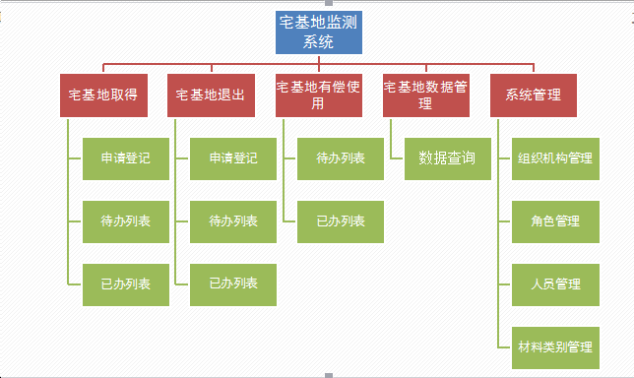

图3.1.1-1 宅基地信息监测 系统重构功能设计

### 技术路线

为更好的落实部领导提出的发现在初始解决在萌芽的工作方针，通过对原有的执法监察各信息系统情况的研究，梳理了执法监察各业务间的关系，基于SOA的全新系统框架，设计出了一套全新的执法监察信息系统应用体系。根据的执法监察信息系统应用体系需求和本项目招标要求，系统采用B/S模式，利用GPS/RS/GIS技术、空间数据库技术、工作流技术以及现代网络通信技术，借助ArcGIS或同类地理信息系统平台、国土系统内的四级网络和国土资源部业务应用服务开发与运行管理系统，实现宅基地的信息化、高效化管理。

系统的整体框架应在国土资源部业务应用服务开发与运行管理系统的体系框架内构建。系统采用SOA（Service-Oriented Architecture）体系结构，采用面向服务的架构模型，解耦系统各个模块，减少模块间相互依赖关系，所有业务模块对外对内接口都封装为Web Service。

基于主流SOA（Service-Oriented Architecture）体系结构，采用面向服务的架构模型，解耦系统各个模块，减少模块间相互依赖关系，使得整个系统易于扩展、便于维护。

采用微软.Net Framework 4.5最新技术，基于微软.Net Framework公共服务类库，使用C#语言，利用Visual Studio 2013开发平台，完成系统研发，保证质量。整个系统运行于Windows平台，符合用户习惯，便于学习和使用。使用WCF服务模型构建系统整体后端服务平台，并符合主流web通信协议REST，其中REST定义了一组架构原则，通过它并根据一些设计规则来设计web服务，为国土资源执法监测信息系统提供完整的、可靠的、稳定的数据支撑。

SOA和ESB是一对绝佳搭档，可以认为只要有了ESB，那么就实现了SOA，为使SOA达到灵活性和敏捷性而努力的关键点是ESB（企业服务总线），其位于SOA体系架构的核心位置。ESB可以帮助开发人员进行应用集成的软件产品，提供必要的基础设施来实现路由、转换以及其他的集成设施。结合NServiceBus框架，利用其支持多种消息队列与开源的优点，实现ESB企业服务总线，从技术层面上解决SOA的整合问题，耦合了应用与应用之间的集成逻辑，使得SOA更加灵活，更加易于扩展，更加敏捷。

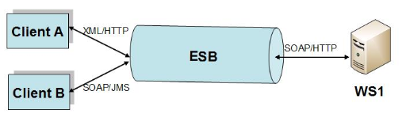

图3.1.2-1 技术路线

如上图所示，ESB的主要功能之一是连接异构协议和数据。考虑到国土资源部现有执法系统、已有执法数据与原有执法数据库的资料保存和数据兼容对接，采用ESB模型更加服务当前系统建设要求和方案。为达到数据对接与数据扩展，在ESB建设方案上设计好相应的技术组件、服务，然后在ESB的仲裁流中间调用该组件、服务即可，使用基于ESB总线方便挂接其他应用服务。

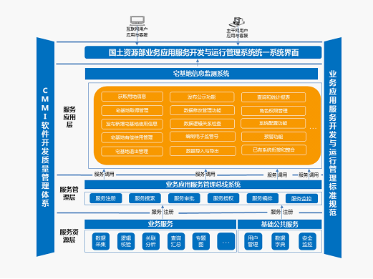

图3.1.2-2 总体框架

### 系统部署

系统基于SOA的理念进行系统设计分析；数据库系统采用Oracle 11G数据库，应用服务器采用Windows 2008；系统采用B/S模式，网页打开时间不得超过3秒；按照相关业务标准，建立统一的组织机构、用户认证及权限安全管理；系统少用第三方控件，不增加系统部署成本。

（1）部署模式设计

宅基地信息监测系统将运行在国土资源部外网环境下，具体环境要求如下：

1. 硬件环境

硬件环境主要包括数据库服务器、存储设备、网络设备和安全设备等，违法线索管理信息系统软件运行的硬件配置应满足基本的数据存储及应用，具体硬件环境如下：

|  |  |
| --- | --- |
| 服务器 | 一台PC服务器（X86服务器），同时作为应用服务器和数据库服务器。 |
| 服务器配置 | 处理器：AMD Opteron 皓龙四核16线程  内存：64G  硬盘：SCSI 900G |

②软件环境

服务端操作系统采用Windows 系列，客户端支持主流浏览器，与平台无关，无需第三方插件。

|  |  |  |  |
| --- | --- | --- | --- |
| 类别 | 应用类别 | 环境 | 说明 |
| 服务端 | 操作系统 | Windows | Windows Server 2008 |
| 应用服务器 | IIS | 7.0 |
| 数据库 | Oracle | 11g |
| 支持环境 | .NET | 4.5 |
| 客户端 | 操作系统 | Windows | 跨平台，无需 |
| 浏览器 |  | IE, Firefox, Chrome主流浏览器 |

## 数据库设计

### 数据库环境

数据库系统： Oracle 11g

设计工具： Enterprise Architect 6.5

### 数据库的设计说明

1、目标数据库是 Oracle 11g，设计文档中使用 Oracle 的数据类型。

2、数据类型主要使用：NUMBER、NVARCHAR2、DATE 三种，少量使用 INTEGER、BLOB。

3、日期时间 采用 时间类型 存储。对应的数据类型是 DATE。日期字段，名称以 _DATE 结尾，日期时间字段，名称以 _TIME 结尾。

4、业务对象 唯一标识使用 C# 中的 GUID 类型，数据库中采用 NVARCHAR2(32) 进行保存。

5、Boolean 类型，对应数据类型是 NUMBER(1)。

6、数据字典 参考表的 CODE 字段的数据类型，按照实际情况，使用 NUMBER(2) 或者 NVARCHAR2。

### 实体关系图

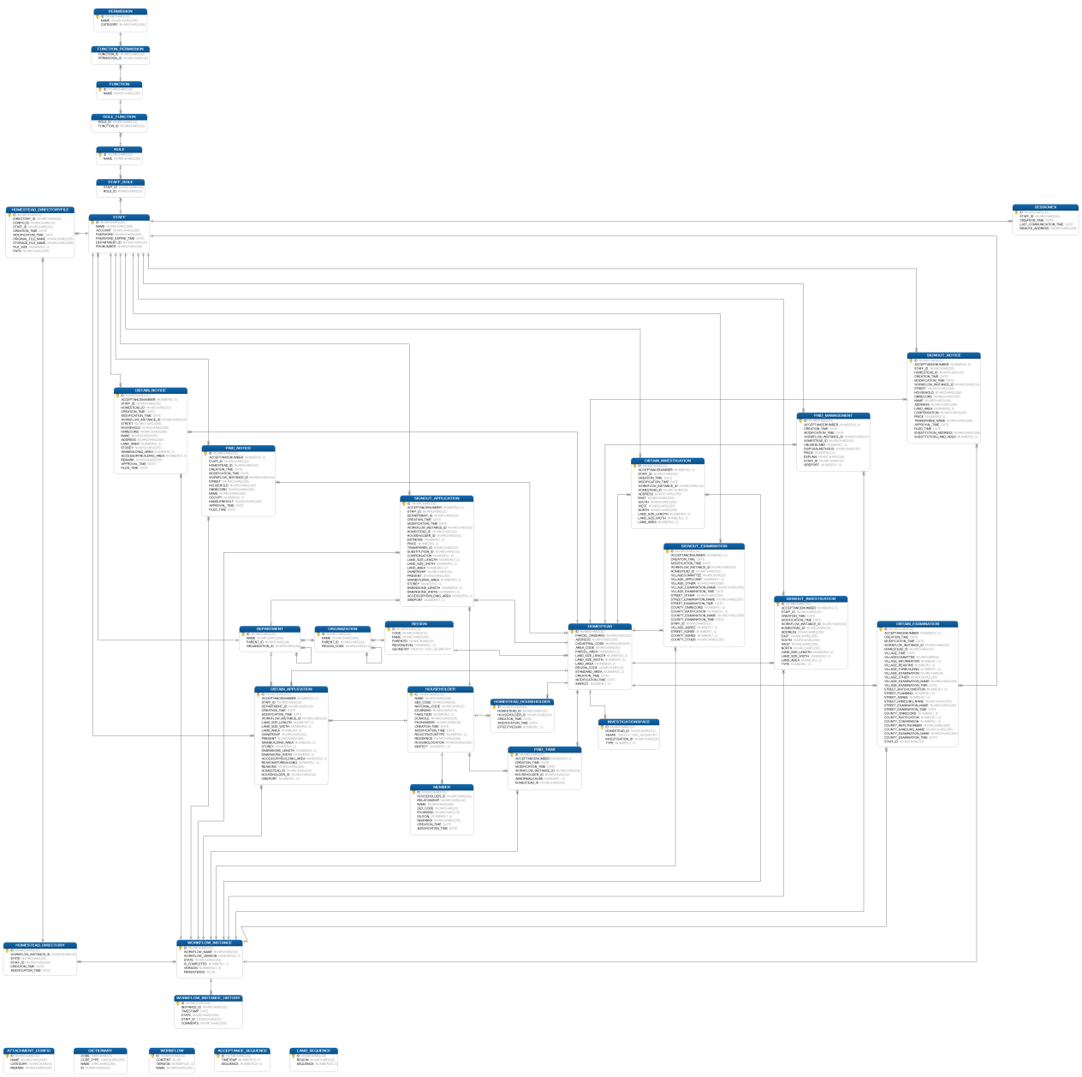

图3.2.3-1 实体关系图

### 物理设计

#### 总体结构

宅基地信息监测系统在数据库中进行管理。

#### 数据库表一览

|  |  |  |  |  |  |
| --- | --- | --- | --- | --- | --- |
| **表名** | MEMBER | | | | |
| **说明** | 家庭成员 | | | | |
| 序号 | 字段名 | 数据类型 | 长度 | | 备注 |
| 1 | ID | NVARCHAR2 | 32 | | ID |
| 2 | HOUSEHOLDER_ID | NVARCHAR2 | 32 | | 户主ID |
| 3 | RELATIONSHIP | NVARCHAR2 | 32 | | 与申请人关系 |
| 4 | NAME | NVARCHAR2 | 255 | | 姓名 |
| 5 | SEX_CODE | NVARCHAR2 | 5 | | 性别 |
| 6 | IDCARDNO | NVARCHAR2 | 18 | | 身份证号码 |
| 7 | ISLOCAL | NUMBER | 1 | | 是否为本村农业户 0:是,1:不是 |
| 8 | REMARKS | NVARCHAR8 | 255 | | 备注 |
| 9 | CREATION_TIME | DATE |  | | 创建时间 |
| 10 | MODIFICATION_TIME | DATE |  | | 修改时间 |
|  |  |  |  | |  |
| **表名** | HOUSEHOLDER | | | | |
| **说明** | 户主信息表 | | | | |
| 序号 | 字段名 | 数据类型 | 长度 | | 备注 |
| 1 | ID | NVARCHAR2 | 32 | | ID |
| 2 | NAME | NVARCHAR2 | 255 | | 户主姓名 |
| 3 | SEX_CODE | NVARCHAR2 | 5 | | 性别 |
| 4 | NATIONAL_CODE | NVARCHAR2 | 5 | | 名族 |
| 5 | IDCARDNO | NVARCHAR2 | 18 | | 身份证号码 |
| 6 | FAMILYSIZE | INTEGER |  | | 家庭人数 |
| 7 | DOMICILE | NVARCHAR2 | 5 | | 户籍所在地 |
| 8 | PHONUMBER | NVARCHAR2 | 36 | | 电话号码 |
| 9 | CREATION_TIME | DATE |  | | 创建时间 |
| 10 | MODIFICATION_TIME | DATE |  | | 修改时间 |
|  |  |  |  | |  |
| **表名** | HOMESTEAD_HOUSEHOLDER | | | | |
| **说明** | 宅基地户主关联关系表 | | | | |
| 序号 | 字段名 | 数据类型 | 长度 | | 备注 |
| 1 | ID | NVARCHAR2 | 32 | | ID |
| 2 | HOMESTEAD_ID | NVARCHAR2 | 32 | | 宅基地ID |
| 3 | HOUSEHOLDER_ID | NVARCHAR2 | 32 | | 户主ID |
| 4 | CREATION_TIME | DATE |  | | 创建时间 |
| 5 | MODIFICATION_TIME | DATE |  | | 修改时间 |
| 6 | EFFECTIVESIGN | NUMBER | 1 | | 0:有效,1:无效 |
|  |  |  |  | |  |
| **表名** | HOMESTEAD | | | | |
| **说明** | 宅基地基本信息 | | | | |
| 序号 | 字段名 | 数据类型 | 长度 | | 备注 |
| 1 | ID | NVARCHAR2 | 32 | | ID |
| 2 | PARCEL_ORDERNO | NVARCHAR2 | 32 | | 宗地顺序号 |
| 3 | LOCATION | NVARCHAR2 | 255 | | 坐落 |
| 4 | CADASTRAL_CODE | NVARCHAR2 | 30 | | 地籍号 |
| 5 | AREA_CODE | NVARCHAR2 | 30 | | 宗地编码 |
| 6 | PARCEL_AREA | NUMBER | *,2 | | 宗地面积 |
| 7 | LAND_SIZE_LENGTH | NUMBER | *,2 | | 用地尺寸(长) |
| 8 | LAND_SIZE_WIDTH | NUMBER | *,2 | | 用地尺寸(宽) |
| 9 | LAND_AREA | NUMBER | *,2 | | 用地面积 |
| 10 | REGION_ID | NVARCHAR2 | 32 | | 所属行政区划 |
| 11 | STANDARD_AREA | NUMBER | *,2 | | 面积超标标准 |
| 12 | CREATION_TIME | DATE |  | | 创建时间 |
| 13 | MODIFICATION_TIME | DATE |  | | 修改时间 |
|  |  |  |  | |  |
| **表名** | INVESTIGATIONSPACE | | | | |
| **说明** | 调查空间信息 | | | | |
| 序号 | 字段名 | 数据类型 | 长度 | | 备注 |
| 1 | ID | NVARCHAR2 | 32 | | ID |
| 2 | HOMESTEAD_ID | NVARCHAR2 | 32 | | 宅基地ID |
| 3 | SHAPE | MDSYS.SDO_GEOMETRY | |  | |
| 4 | INVESTIGATION_ID | NVARCHAR2 | 32 | | 调查表ID |
| 5 | TYPE | NUMBER | 1 | | 类型 0:取得调查 1:取得置换(预留) 2:退出调查 3:退出调查(置换) |
|  |  |  |  | |  |
| **表名** | OBTAIN_APPLICATION | | | | |
| **说明** | 取得申请 | | | | |
| 序号 | 字段名 | 数据类型 | 长度 | | 备注 |
| 1 | ID | NVARCHAR2 | 32 | | ID |
| 2 | ACCEPTANCENUMBER | NUMBER | 32 | | 受理编号 |
| 3 | STAFF_ID | NVARCHAR2 | 32 | | 办理人 |
| 4 | DEPARTMENT_ID | NVARCHAR2 | 32 | | 部门ID |
| 5 | CREATION_TIME | DATE |  | | 创建时间 |
| 6 | MODIFICATION_TIME | DATE |  | | 修改时间 |
| 7 | WORKFLOW_INSTANCE_ID | NVARCHAR2 | 32 | | 工作流ID |
| 8 | LAND_SIZE_LENGTH | NUMBER | *,2 | | 用地尺寸(长) |
| 9 | LAND_SIZE_WIDTH | NUMBER | *,2 | | 用地尺寸(宽) |
| 10 | LAND_AREA | NUMBER | *,2 | | 用地面积 |
| 11 | OWNERSHIP | NVARCHAR2 | 32 | | 土地所有权单位 |
| 12 | PRESENT | NVARCHAR2 | 255 | | 土地现状 |
| 13 | MAINBUILDING_AREA | NUMBER | *,2 | | 主体建筑面积 |
| 14 | STOREY | INTEGER |  | | 房屋层数 |
| 15 | DIMENSIONS_LENGTH | NUMBER | *,2 | | 建筑平面尺寸(长) |
| 16 | DIMENSIONS_WIDTH | NUMBER | *,2 | | 建筑平面尺寸(宽) |
| 17 | ACCESSORYBUILDING_AREA | NUMBER | 1 | | 附属建筑面积 |
| 18 | REASONSFORBUILDING | NUMBER | 1 | | 申请建房理由 0：没有住房,1:分局,2:重点工程,3:其他 |
| 19 | REASONS | NVARCHAR2 | 255 | | 申请建房理由 |
| 20 | HOMESTEAD_ID | NVARCHAR2 | 32 | | 关联宅基地ID |
| 21 | HOUSEHOLDER_ID | NVARCHAR2 | 32 | | 关联户主ID |
| 22 | ISREPORT | NUMBER | 1 | | 是否上报省/市标示 0:未上报 1:已上报 |
|  |  |  |  | |  |
| **表名** | OBTAIN_INVESTIGATION | | | | |
| **说明** | 取得调查 | | | | |
| 序号 | 字段名 | 数据类型 | 长度 | | 备注 |
| 1 | ID | NVARCHAR2 | 32 | | ID |
| 2 | ACCEPTANCENUMBER | NUMBER | 32 | | 受理编号 |
| 3 | STAFF_ID | NVARCHAR2 | 32 | | 调查人 |
| 4 | CREATION_TIME | DATE |  | | 创建时间 |
| 5 | MODIFICATION_TIME | DATE |  | | 修改时间 |
| 6 | WORKFLOW_INSTANCE_ID | NVARCHAR2 | 32 | | 工作流ID |
| 7 | HOMESTEAD_ID | NVARCHAR2 | 32 | | 关联宅基地ID |
| 8 | ADDRESS | NVARCHAR2 | 255 | | 使用土地坐落 |
| 9 | EAST | NVARCHAR2 | 255 | | 东邻 |
| 10 | SOUTH | NVARCHAR2 | 255 | | 南邻 |
| 11 | WEST | NVARCHAR2 | 255 | | 西邻 |
| 12 | NORTH | NVARCHAR2 | 255 | | 北邻 |
| 13 | LAND_SIZE_LENGTH | NUMBER | *,2 | | 用地尺寸(长) |
| 14 | LAND_SIZE_WIDTH | NUMBER | *,2 | | 用地尺寸(宽) |
| 15 | LAND_AREA | NUMBER | *,2 | | 用地面积 |
|  |  |  |  | |  |
| **表名** | OBTAIN_EXAMINATION | | | | |
| **说明** | 取得审批 | | | | |
| 序号 | 字段名 | 数据类型 | 长度 | | 备注 |
| 1 | ID | NVARCHAR2 | 32 | | ID |
| 2 | ACCEPTANCENUMBER | NUMBER | 32 | | 受理编号 |
| 3 | CREATION_TIME | DATE |  | | 创建时间 |
| 4 | MODIFICATION_TIME | DATE |  | | 修改时间 |
| 5 | WORKFLOW_INSTANCE_ID | NVARCHAR2 | 32 | | 工作流ID |
| 6 | HOMESTEAD_ID | NVARCHAR2 | 32 | | 关联宅基地ID |
| 7 | VILLAGE_TIME | DATE |  | | 村委会审批时间 |
| 8 | VILLAGECOMMITTEE | NVARCHAR2 | 5 | | 村委会审批对象 |
| 9 | VILLAGE_INFORMATION | NUMBER | 1 | | 申请人提供的各项信息 0:真实,1:不真实 |
| 10 | VILLAGE_REASONS | NUMBER | 1 | | 申请人申请建房理由 0:真实,1:不真实 |
| 11 | VILLAGE_FORBUILDING | NUMBER | 1 | | 申请人的四邻对其新建房屋 0:没有异议,1:有异议 |
| 12 | VILLAGE_EXAMINATION | NVARCHAR2 | 5 | | 村委会审批意见 |
| 13 | VILLAGE_OTHER | NVARCHAR2 | 255 | | 村委会审批其他意见 |
| 14 | VILLAGE_EXAMINATION_NAME | NVARCHAR2 | 255 | | 村委会审批人 |
| 15 | VILLAGE_EXAMINATION_TIME | DATE |  | | 村委会审批时间 |
| 16 | STREET_MATCHCONDITION | NUMBER | 1 | | 该申请人的新建农村住房是否符合条件 0:是 ,1:否 |
| 17 | STREET_PLANNING | NUMBER | 1 | | 是否符合村湾建设规划 0:是 ,1:否 |
| 18 | STREET_AGREE | NUMBER | 1 | | 是否经集体会议同意建房 0:是 ,1:否 |
| 19 | STREET_HANDLING_NAME | NVARCHAR2 | 255 | | 街办处经办人 |
| 20 | STREET_EXAMINATION_NAME | NVARCHAR2 | 255 | | 街办处审批人 |
| 21 | STREET_EXAMINATION_TIME | DATE |  | | 街办处审批时间 |
| 22 | COUNTY_ONRECORD | NUMBER | 1 | | 街（乡、镇、场）对该申请人建设农村个人住户的规划审批意见是否已报我去规划局备案 0:是 ,1:否 |
| 23 | COUNTY_RATIFICATION | NUMBER | 1 | | 关于是否同意申请人使用集体土地建设、核发集体建设用地批准书 0:是 ,1:否 |
| 24 | COUNTY_CONVERSION | NUMBER | 1 | | 是否为“农用地转为建设用地” 0:是 ,1:否 |
| 25 | COUNTY_REPLYNUMBER | NVARCHAR2 | 255 | | 批复文号 |
| 26 | COUNTY_HANDLING_NAME | NVARCHAR2 | 255 | | 县（区）经办人 |
| 27 | COUNTY_EXAMINATION_NAME | NVARCHAR2 | 255 | | 县（区）审批人 |
| 28 | COUNTY_EXAMINATION_TIME | DATE |  | | 县（区）审批时间 |
| 29 | STAFF_ID | NVARCHAR2 | 32 | | 办理人 |
|  |  |  |  | |  |
| **表名** | OBTAIN_NOTICE | | | | |
| **说明** | 取得公告 | | | | |
| 序号 | 字段名 | 数据类型 | 长度 | | 备注 |
| 1 | ID | NVARCHAR2 | 32 | | ID |
| 2 | ACCEPTANCENUMBER | NUMBER | 32 | | 受理编号 |
| 3 | STAFF_ID | NVARCHAR2 | 32 | | 办理人 |
| 4 | HOMESTEAD_ID | NVARCHAR2 | 32 | | 关联宅基地ID |
| 5 | CREATION_TIME | DATE |  | | 创建时间 |
| 6 | MODIFICATION_TIME | DATE |  | | 修改时间 |
| 7 | WORKFLOW_INSTANCE_ID | NVARCHAR2 | 32 | | 工作流ID |
| 8 | STREET | NVARCHAR2 | 255 | | 街 |
| 9 | HOUSEHOLD | NVARCHAR2 | 255 | | 户 |
| 10 | ONRECORD | NVARCHAR2 | 255 | | 街（乡、镇、场）批准和区国土资源和规划局备案 |
| 11 | NAME | NVARCHAR2 | 255 | | 申请户姓名 |
| 12 | ADDRESS | NVARCHAR2 | 255 | | 建设地址 |
| 13 | LAND_AREA | NUMBER | *,2 | | 用地面积 |
| 14 | STOREY | NVARCHAR2 | 255 | | 建设层数及间数 |
| 15 | MAINBUILDING_AREA | NUMBER | *,2 | | 建筑面积 |
| 16 | ACCESSORYBUILDING_AREA | NUMBER | *,2 | | 附属建筑面积 |
| 17 | REMARK | NVARCHAR2 | 255 | | 备注 |
| 18 | APPROVAL_TIME | DATE |  | | 批准时间 |
| 19 | FILED_TIME | DATE |  | | 签发时间 |
|  |  |  |  | |  |
| **表名** | SIGNOUT_APPLICATION | | | | |
| **说明** | 退出申请 | | | | |
| 序号 | 字段名 | 数据类型 | 长度 | | 备注 |
| 1 | ID | NVARCHAR2 | 32 | | ID |
| 2 | ACCEPTANCENUMBER | NUMBER | 32 | | 受理编号 |
| 3 | STAFF_ID | NVARCHAR2 | 32 | | 办理人 |
| 4 | DEPARTMENT_ID | NVARCHAR2 | 32 | | 部门ID |
| 5 | CREATION_TIME | DATE |  | | 创建时间 |
| 6 | MODIFICATION_TIME | DATE |  | | 修改时间 |
| 7 | WORKFLOW_INSTANCE_ID | NVARCHAR2 | 32 | | 工作流ID |
| 8 | HOMESTEAD_ID | NVARCHAR2 | 32 | | 关联宅基地ID |
| 9 | HOUSEHOLDER_ID | NVARCHAR2 | 32 | | 关联户主ID |
| 10 | EXITMODE | NUMBER | 1 | | 退出方式 0:村集体收回,1:村民间流转 |
| 11 | PRICE | NUMBER | *,2 | | 补偿金额/转让价格 |
| 12 | TRANSFEREE_ID | NVARCHAR2 | 32 | | 受让方ID |
| 13 | SUBSTITUTION_ID | NVARCHAR2 | 32 | | 置换宅基地ID |
| 14 | COMPENSATION | NUMBER | 1 | | 补偿情况 0:货币补偿 1:房屋置换 |
| 15 | LAND_SIZE_LENGTH | NUMBER | *,2 | | 用地尺寸(长) |
| 16 | LAND_SIZE_WIDTH | NUMBER | *,2 | | 用地尺寸(宽) |
| 17 | LAND_AREA | NUMBER | *,2 | | 用地面积 |
| 18 | OWNERSHIP | NVARCHAR2 | 32 | | 土地所有权单位 |
| 19 | PRESENT | NVARCHAR2 | 255 | | 土地现状 |
| 20 | MAINBUILDING_AREA | NUMBER | *,2 | | 主体建筑面积 |
| 21 | STOREY | INTEGER |  | | 房屋层数 |
| 22 | DIMENSIONS_LENGTH | NUMBER | *,2 | | 建筑平面尺寸(长) |
| 23 | DIMENSIONS_WIDTH | NUMBER | *,2 | | 建筑平面尺寸(宽) |
| 24 | ACCESSORYBUILDING_AREA | NUMBER | *,2 | | 附属建筑面积 |
| 25 | ISREPORT | NUMBER | 1 | | 是否上报省/市标示 0:未上报 1:已上报 |
|  |  |  |  | |  |
| **表名** | SIGNOUT_INVESTIGATION | | | | |
| **说明** | 退出调查 | | | | |
| 序号 | 字段名 | 数据类型 | 长度 | | 备注 |
| 1 | ID | NVARCHAR2 | 32 | | ID |
| 2 | ACCEPTANCENUMBER | NUMBER | 32 | | 受理编号 |
| 3 | STAFF_ID | NVARCHAR2 | 32 | | 调查人 |
| 4 | CREATION_TIME | DATE | 32 | | 创建时间 |
| 5 | MODIFICATION_TIME | DATE |  | | 修改时间 |
| 6 | WORKFLOW_INSTANCE_ID | NVARCHAR2 |  | | 工作流ID |
| 7 | HOMESTEAD_ID | NVARCHAR2 | 32 | | 关联宅基地ID |
| 8 | ADDRESS | NVARCHAR2 | 255 | | 使用土地坐落 |
| 9 | EAST | NVARCHAR2 | 255 | | 东邻 |
| 10 | SOUTH | NVARCHAR2 | 255 | | 南邻 |
| 11 | WEST | NVARCHAR2 | 255 | | 西邻 |
| 12 | NORTH | NVARCHAR2 | 255 | | 北邻 |
| 13 | LAND_SIZE_LENGTH | NUMBER | *,2 | | 用地尺寸(长) |
| 14 | LAND_SIZE_WIDTH | NUMBER | *,2 | | 用地尺寸(宽) |
| 15 | LAND_AREA | NUMBER | *,2 | | 用地面积 |
| 16 | TYPE | NUMBER | 1 | | 调查类型 0:原调查宅基地 1:置换调查宅基地 |
|  |  |  |  | |  |
| **表名** | SIGNOUT_EXAMINATION | | | | |
| **说明** | 退出审批 | | | | |
| 序号 | 字段名 | 数据类型 | 长度 | | 备注 |
| 1 | ID | NVARCHAR2 | 32 | | ID |
| 2 | ACCEPTANCENUMBER | NUMBER | 32 | | 受理编号 |
| 3 | CREATION_TIME | DATE |  | | 创建时间 |
| 4 | MODIFICATION_TIME | DATE |  | | 修改时间 |
| 5 | WORKFLOW_INSTANCE_ID | NVARCHAR2 | 32 | | 工作流ID |
| 6 | HOMESTEAD_ID | NVARCHAR2 | 32 | | 关联宅基地ID |
| 7 | VILLAGECOMMITTEE | NVARCHAR2 | 5 | | 村委会审批对象 |
| 8 | VILLAGE_APPLICANT | NUMBER | 1 | | 申请人 0:自愿有偿退出,1:转让宅基地 |
| 9 | VILLAGE_OTHER | NVARCHAR2 | 255 | | 村委会审批其他意见 |
| 10 | VILLAGE_EXAMINATION_NAME | NVARCHAR2 | 255 | | 村委会审批人 |
| 11 | VILLAGE_EXAMINATION_TIME | DATE |  | | 村委会审批时间 |
| 12 | STREET_OTHER | NVARCHAR2 | 255 | | 街办处审批其他意见 |
| 13 | STREET_EXAMINATION_NAME | NVARCHAR2 | 255 | | 街办处审批人 |
| 14 | STREET_EXAMINATION_TIME | DATE |  | | 街办处审批时间 |
| 15 | COUNTY_ONRECORD | NUMBER | 1 | | 街（乡、镇、场）对该申请人审批意见是否已报我局规划局备案 0:是 ,1:否 |
| 16 | COUNTY_RATIFICATION | NUMBER | 1 | | 是否同意申请人 0:自愿有偿退出,1:转让宅基地 |
| 17 | COUNTY_EXAMINATION_NAME | NVARCHAR2 | 255 | | 县（区）审批人 |
| 18 | COUNTY_EXAMINATION_TIME | DATE |  | | 县（区）审批时间 |
| 19 | STAFF_ID | NVARCHAR2 | 32 | | 办理人 |
| 20 | VILLAGE_AGREE | NUMBER | 1 | | 0:同意 ,1:不同意 |
| 21 | STREET_AGREE | NUMBER | 1 | | 0:同意 ,1:不同意 |
| 22 | COUNTY_AGREE | NUMBER | 1 | | 0:同意 ,1:不同意 |
| 23 | COUNTY_OTHER | NVARCHAR2 | 255 | | 县（区）审批其他意见 |
|  |  |  |  | |  |
| **表名** | SIGNOUT_NOTICE | | | | |
| **说明** | 退出公告 | | | | |
| 序号 | 字段名 | 数据类型 | 长度 | | 备注 |
| 1 | ID | NVARCHAR2 | 32 | | ID |
| 2 | ACCEPTANCENUMBER | NUMBER | 32 | | 受理编号 |
| 3 | STAFF_ID | NVARCHAR2 | 32 | | 办理人 |
| 4 | HOMESTEAD_ID | NVARCHAR2 | 32 | | 关联宅基地ID |
| 5 | CREATION_TIME | DATE |  | | 创建时间 |
| 6 | MODIFICATION_TIME | DATE |  | | 修改时间 |
| 7 | WORKFLOW_INSTANCE_ID | NVARCHAR2 | 32 | | 工作流ID |
| 8 | STREET | NVARCHAR2 | 255 | | 街 |
| 9 | HOUSEHOLD | NVARCHAR2 | 255 | | 户 |
| 10 | ONRECORD | NVARCHAR2 | 255 | | 街（乡、镇、场）批准和区国土资源和规划局备案 |
| 11 | NAME | NVARCHAR2 | 255 | | 申请户姓名 |
| 12 | ADDRESS | NVARCHAR2 | 255 | | 宅基地地址 |
| 13 | LAND_AREA | NUMBER | *,2 | | 宅基地面积 |
| 14 | COMPENSATION | NVARCHAR2 | 255 | | 补偿情况 |
| 15 | PRICE | NUMBER | *,4 | | 转让价格 |
| 16 | TRANSFEREE_NAME | NVARCHAR2 | 255 | | 受让方姓名 |
| 17 | APPROVAL_TIME | DATE |  | | 批准时间 |
| 18 | FILED_TIME | DATE |  | | 签发时间 |
| 19 | SUBSTITUTION_ADDRESS | NVARCHAR2 | 255 | | 置换宅基地地址 |
| 20 | SUBSTITUTION_LAND_AREA | NUMBER | *,2 | | 置换宅基地面积 |
|  |  |  |  | |  |
| **表名** | PAID_TASK | | | | |
| **说明** | 有偿使用任务 | | | | |
| 序号 | 字段名 | 数据类型 | 长度 | | 备注 |
| 1 | ID | NVARCHAR2 | 32 | | ID |
| 2 | ACCEPTANCENUMBER | NUMBER | 32 | | 受理编号 |
| 3 | CREATION_TIME | DATE |  | | 创建时间 |
| 4 | MODIFICATION_TIME | DATE |  | | 修改时间 |
| 5 | WORKFLOW_INSTANCE_ID | NVARCHAR2 | 32 | | 工作流ID |
| 6 | HOUSEHOLDER_ID | NVARCHAR2 | 32 | | 关联户主ID |
| 7 | ABNORMALCAUSE | NUMBER | 1 | | 异常原因 0:面积超标 1:一户多宅 |
| 8 | HOMESTEAD_ID | NVARCHAR2 | 32 | | 宅基地ID |
|  |  |  |  | |  |
| **表名** | PAID_MANAGEMENT | | | | |
| **说明** | 有偿使用处置 | | | | |
| 序号 | 字段名 | 数据类型 | 长度 | | 备注 |
| 1 | ID | NVARCHAR2 | 32 | | ID |
| 2 | ACCEPTANCENUMBER | NUMBER | 32 | | 受理编号 |
| 3 | CREATION_TIME | DATE |  | | 创建时间 |
| 4 | MODIFICATION_TIME | DATE |  | | 修改时间 |
| 5 | WORKFLOW_INSTANCE_ID | NVARCHAR2 | 32 | | 工作流ID |
| 6 | HOMESTEAD_ID | NVARCHAR2 | 32 | | 宅基地ID |
| 7 | UNUSEDLAND | NUMBER | 1 | | 是否为闲置用地 0:是 1:否 |
| 8 | DISPOSALMETHODS | NVARCHAR2 | 5 | | 处置方式 |
| 9 | PRICE | NUMBER | *,4 | | 补偿金额/闲置土地费 |
| 10 | EXPLAIN | NVARCHAR2 | 255 | | 说明 |
| 11 | STAFF_ID | NVARCHAR2 | 32 | | 办理人 |
| 12 | ISREPORT | NUMBER | 1 | | 是否上报省/市标示 0:未上报 1:已上报 |
|  |  |  |  | |  |
| **表名** | PAID_NOTICE | | | | |
| **说明** | 有偿公示 | | | | |
| 序号 | 字段名 | 数据类型 | 长度 | | 备注 |
| 1 | ID | NVARCHAR2 | 32 | | ID |
| 2 | ACCEPTANCENUMBER | NUMBER | 32 | | 受理编号 |
| 3 | STAFF_ID | NVARCHAR2 | 32 | | 办理人 |
| 4 | HOMESTEAD_ID | NVARCHAR2 | 32 | | 关联宅基地ID |
| 5 | CREATION_TIME | DATE |  | | 创建时间 |
| 6 | MODIFICATION_TIME | DATE |  | | 修改时间 |
| 7 | WORKFLOW_INSTANCE_ID | NVARCHAR2 | 32 | | 工作流ID |
| 8 | STREET | NVARCHAR2 | 255 | | 街 |
| 9 | HOUSEHOLD | NVARCHAR2 | 255 | | 户 |
| 10 | ONRECORD | NVARCHAR2 | 255 | | 街（乡、镇、场）批准和区国土资源和规划局备案 |
| 11 | NAME | NVARCHAR2 | 255 | | 申请户姓名 |
| 12 | OCCUPY | INTEGER |  | | 占有宅基地数量 |
| 13 | HANDLERESULT | NVARCHAR2 | 255 | | 处置结果 |
| 14 | APPROVAL_TIME | DATE |  | | 批准时间 |
| 15 | FILED_TIME | DATE |  | | 签发时间 |

|  |  |  |  |  |  |  |  |  |
| --- | --- | --- | --- | --- | --- | --- | --- | --- |
| **表名** | | STAFF | | | | | | |
| **说明** | | 人员 | | | | | | |
| 序号 | | 字段名 | 数据类型 | | 长度 | | 备注 | |
| 1 | | ID | NVARCHAR2 | | 32 | | ID | |
| 2 | | ACCOUNT | NVARCHAR2 | | 255 | | 登陆账号 | |
| 3 | | NAME | NVARCHAR2 | | 255 | | 人员名字 | |
| 4 | | DEPARTMENT_ID | NVARCHAR2 | | 32 | | 部门ID | |
| 5 | | PASSWORD | NVARCHAR2 | | 255 | | 登陆密码 | |
| 6 | | PASSWORD_EXPIRE_TIME | DATE | |  | | 密码过期时间。 | |
| 7 | | PHONUMBER | NVARCHAR2 | | 36 | | 电话号码 | |
|  | |  |  | |  | |  | |
| **表名** | | STAFF_ROLE | | | | | | |
| **说明** | | 人员 角色 关系表 | | | | | | |
| 序号 | | 字段名 | 数据类型 | | 长度 | | 备注 | |
| 1 | | STAFF_ID | NVARCHAR2 | | 32 | | 人员ID | |
| 2 | | ROLE_ID | NVARCHAR2 | | 32 | | 角色ID | |
|  | |  |  | |  | |  | |
| **表名** | | SESSIONEX | | | | | | |
| **说明** | | 人员登录记录表 | | | | | | |
| 序号 | | 字段名 | 数据类型 | | 长度 | | 备注 | |
| 1 | | ID | NVARCHAR2 | | 32 | | ID | |
| 2 | | STAFF_ID | NVARCHAR2 | | 32 | | 人员ID | |
| 3 | | CREATION_TIME | DATE | |  | | 创建时间 | |
| 4 | | LAST_COMMUNICATION_TIME | DATE | |  | | 上次更新时间 | |
| 5 | | REMOTE_ADDRESS | NVARCHAR2 | | 255 | | 访问IP | |
|  | |  |  | |  | |  | |
| **表名** | | ROLE | | | | | | |
| **说明** | | 角色，全系统范围适用。 | | | | | | |
| 序号 | | 字段名 | 数据类型 | | 长度 | | 备注 | |
| 1 | | ID | NVARCHAR2 | | 32 | | ID | |
| 2 | | NAME | NVARCHAR2 | | 255 | | 角色名字 | |
|  | |  |  | |  | |  | |
| **表名** | | ROLE_FUNCTION | | | | | | |
| **说明** | | 角色 功能 关系表 | | | | | | |
| 序号 | | 字段名 | 数据类型 | | 长度 | | 备注 | |
| 1 | | ROLE_ID | NVARCHAR2 | | 32 | | 角色ID | |
| 2 | | FUNCTION_ID | NVARCHAR2 | | 32 | | 功能ID | |
|  | |  |  | |  | |  | |
| **表名** | | REGION | | | | | | |
| **说明** | | 行政区划 | | | | | | |
| 序号 | | 字段名 | 数据类型 | | 长度 | | 备注 | |
| 1 | | ID | NVARCHAR2 | | 32 | | ID | |
| 2 | | CODE | NVARCHAR2 | | 12 | | 行政区划代码 | |
| 3 | | NAME | NVARCHAR2 | | 255 | | 行政区划名字 | |
| 4 | | PARENT_ID | NVARCHAR2 | | 12 | | 父级行政区划代码 | |
| 5 | | GEOMETRY | MDSYS.SDO_GEOMETRY | | | | 范围 | |
|  |  | |  | | |  | |  |
| **表名** | | PERMISSION | | | | | | |
| **说明** | | 权限表 | | | | | | |
| 序号 | | 字段名 | 数据类型 | | 长度 | | 备注 | |
| 1 | | ID | NVARCHAR2 | | 32 | |  | |
| 2 | | NAME | NVARCHAR2 | | 255 | | 权限名字 | |
| 3 | | CATEGORY | NVARCHAR2 | | 255 | | 权限类别 | |
|  | |  |  | |  | |  | |
| **表名** | | ORGANIZATION | | | | | | |
| **说明** | | 组织机构 | | | | | | |
| 序号 | | 字段名 | 数据类型 | | 长度 | | 备注 | |
| 1 | | ID | NVARCHAR2 | | 32 | | 组织机构ID | |
| 2 | | NAME | NVARCHAR2 | | 50 | | 组织机构名称 | |
| 3 | | PARENT_ID | NVARCHAR2 | | 32 | | 上级组织机构ID。 | |
| 4 | | REGION_CODE | NVARCHAR2 | | 12 | | 组织机构的所在地，管辖范围。 | |
|  | |  |  | |  | |  | |
| **表名** | | FUNCTION_PERMISSION | | | | | | |
| **说明** | | 功能 权限 关系表 | | | | | | |
| 序号 | | 字段名 | | 数据类型 | 长度 | | 备注 | |
| 1 | | FUNCTION_ID | | NVARCHAR2 | 32 | | 功能ID | |
| 2 | | PERMISSION_ID | | NVARCHAR2 | 32 | | 权限ID | |
|  | |  | |  |  | |  | |
| **表名** | | FUNCTION | | | | | | |
| **说明** | | 系统中能够提供的功能。 | | | | | | |
| 序号 | | 字段名 | | 数据类型 | 长度 | | 备注 | |
| 1 | | ID | | NVARCHAR2 | 32 | |  | |
| 2 | | NAME | | NVARCHAR2 | 255 | | 功能名字 | |
|  | |  | |  |  | |  | |
| **表名** | | DEPARTMENT | | | | | | |
| **说明** | | 部门 | | | | | | |
| 序号 | | 字段名 | | 数据类型 | 长度 | | 备注 | |
| 1 | | ID | | RAW | 16 | | 部门ID | |
| 2 | | NAME | | NVARCHAR2 | 50 | | 部门名称 | |
| 3 | | PARENT_ID | | NVARCHAR2 | 32 | | 上级部门ID | |
| 4 | | ORGANIZATION_ID | | NVARCHAR2 | 32 | | 组织机构ID | |
|  | |  | |  |  | |  | |
| **表名** | | ACCEPTANCE_SEQUENCE | | | | | | |
| **说明** | | 受理编号顺序号 | | | | | | |
| 序号 | | 字段名 | | 数据类型 | 长度 | | 备注 | |
| 1 | | ID | | NVARCHAR2 | 32 | | ID | |
| 2 | | TIMETEMP | | NUMBER | 20 | | 日期记录 | |
| 3 | | SEQUENCE | | NUMBER | 20 | | 顺序号 | |
|  | |  | |  |  | |  | |
| **表名** | | LAND_SEQUENCE | | | | | | |
| **说明** | | 宗地顺序号 | | | | | | |
| 序号 | | 字段名 | | 数据类型 | 长度 | | 备注 | |
| 1 | | ID | | NVARCHAR2 | 32 | | ID | |
| 2 | | REGION | | NVARCHAR2 | 32 | | 行政区划 | |
| 3 | | SEQUENCE | | NUMBER | 20 | | 顺序号 | |
|  | |  | |  |  | |  | |
| **表名** | | WORKFLOW | | | | | | |
| **说明** | | 工作流模板 | | | | | | |
| 序号 | | 字段名 | | 数据类型 | 长度 | | 备注 | |
| 1 | | ID | | NVARCHAR2 | 32 | | ID | |
| 2 | | CONTENT | | BLOB |  | | 工作流内容 | |
| 3 | | VERSION | | NUMBER | 20 | | 工作流版本 | |
| 4 | | NAME | | NVARCHAR2 | 255 | | 工作流名称 | |
|  | |  | |  |  | |  | |
| **表名** | | WORKFLOW_INSTANCE | | | | | | |
| **说明** | | 工作流实例 | | | | | | |
| 序号 | | 字段名 | | 数据类型 | 长度 | | 备注 | |
| 1 | | ID | | NVARCHAR2 | 32 | | ID | |
| 2 | | WORKFLOW_NAME | | NVARCHAR2 | 32 | | 工作流ID | |
| 3 | | WORKFLOW_VERSION | | NUMBER | 20 | | 工作流版本 | |
| 4 | | STATE | | NVARCHAR2 | 255 | | 状态 | |
| 5 | | IS_COMPLETED | | NUMBER | 1 | | 是否结束 0:未结束 1:结束 | |
| 6 | | VERSION | | NUMBER | 20 | | 版本 | |
| 7 | | PERSISTENCE | | BLOB |  | | 存根 | |
|  | |  | |  |  | |  | |
| **表名** | | WORKFLOW_INSTANCE_HISTORY | | | | | | |
| **说明** | | 工作流流转记录 | | | | | | |
| 序号 | | 字段名 | | 数据类型 | 长度 | | 备注 | |
| 1 | | ID | | NVARCHAR2 | 32 | | ID | |
| 2 | | INSTANCE_ID | | NVARCHAR2 | 32 | | 实例ID | |
| 3 | | TIMESTAMP | | DATE |  | | 流转时间节点 | |
| 4 | | STATE | | NVARCHAR2 | 255 | | 状态 | |
| 5 | | STAFF_ID | | NVARCHAR2 | 32 | | 人员ID | |
| 6 | | COMMENTS | | NVARCHAR2 | 255 | | 备注 | |

## 功能模块设计

### 软件功能设计

本系统使用群体分为 部、省、市、县 四级用户 ，含操作人员以及系统管理人员。其主要功能分布如下：



图 3.3.1‑1软件功能结构图

#### 总体界面设计

（1）主界面

1.模块定位

1. 宅基地信息监测系统主界面主要是宅基地取得，退出以及有偿使用的统计数据，界面美观大方，一目了然。宅基地信息管理系统包括以下功能模块：宅基地取得，宅基地退出，宅基地有偿使用，宅基地数据管理，系统管理
2. 流程设计

此部分无流程设计

3.界面设计

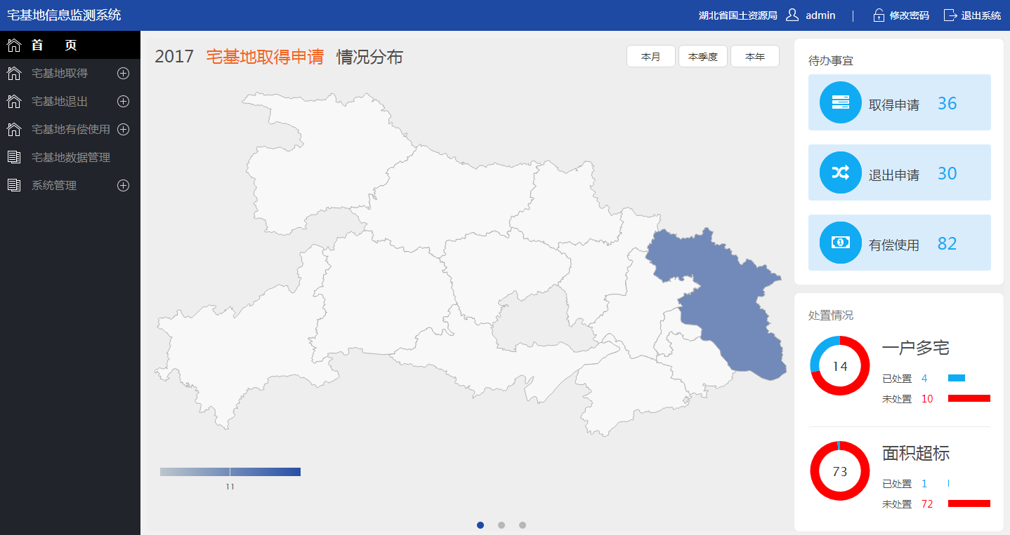

图3.3.1.1‑1系统管理员登录主界面

（2）用户登录

1.需求描述

（1）模块定位

宅基地信息监测系统实现了宅基地管理，宅基地取得，宅基地退出，宅基地有偿使用等功能。用户成功登录系统后，可以按角色分配的权限操作系统工具。

（2）功能指标

登录界面用户进入系统的入口，可以在配置管理模块对用户进行管理。用户类型分三种：系统管理员、区县用户、非区县用户。系统管理员具备系统管理的功能，区县用户进行信息填报，业务处理，非区县用户进行信息查看

（3）需求分析

输入：

1）用户名

2）密码

输出：

1）若登录成功，显示系统主界面

2）若登录失败，提示错误，点击确定后返回登录界面

2.流程设计



图3.3.1.1‑4用户登录流程图

打开系统，用户输入用户名和密码，点击登录，若系统验证成果，进入系统操作界面；若系统验证失败，返回错误并重新登录或退出。

3.界面设计

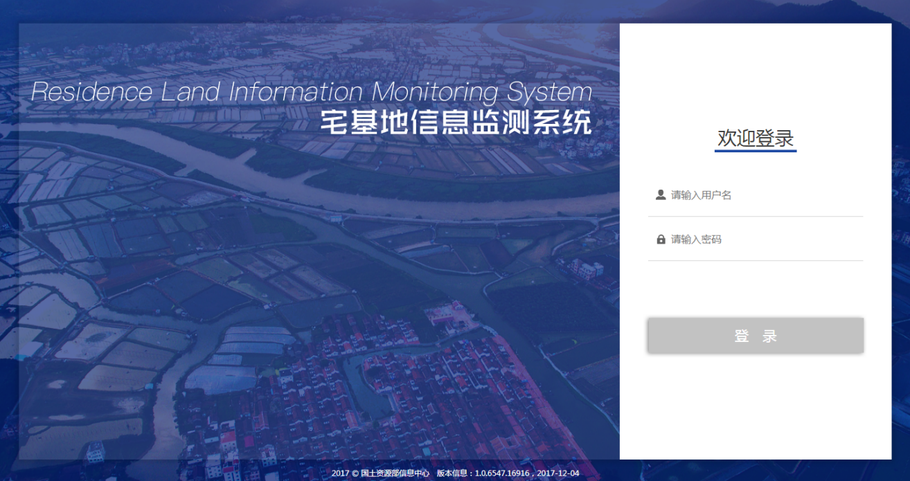

图3.3.1.1‑2用户登录界面

#### 3.3.1.2宅基地取得

(1)申请登记

1.需求描述

（1）模块定位

用户通过登记页面，处理宅基地取得的基本信息。

（2）功能指标

用户可以通过登记页面，新增宅基地取得的基本信息，保存到系统中。可以处理宅基地的取得流程。

（3）需求分析

输入：

1）点击申请登记菜单，选中宅基地信息，点击下一步

2）录入宅基地申请登记基本信息

3）点击保存

4）点击添加附件

5) 点击返回

输出：

1. 进入登记页面
2. 保存宅基地申请信息
3. 录入宅基地申请基本信息
4. 上传附件到系统
5. 返回前一界面(待办列表或已办列表或选择界面)

2.流程设计

保存后，点击移交，可以进行流程下一节点处理。

宅基地申请审批流程：申请-调查-审批-公示-结束。

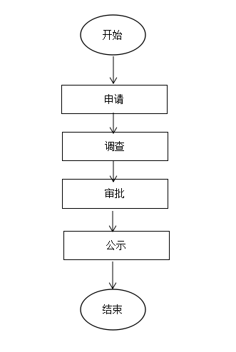

图3.3.1.2‑1取得流程示意图

3.界面设计

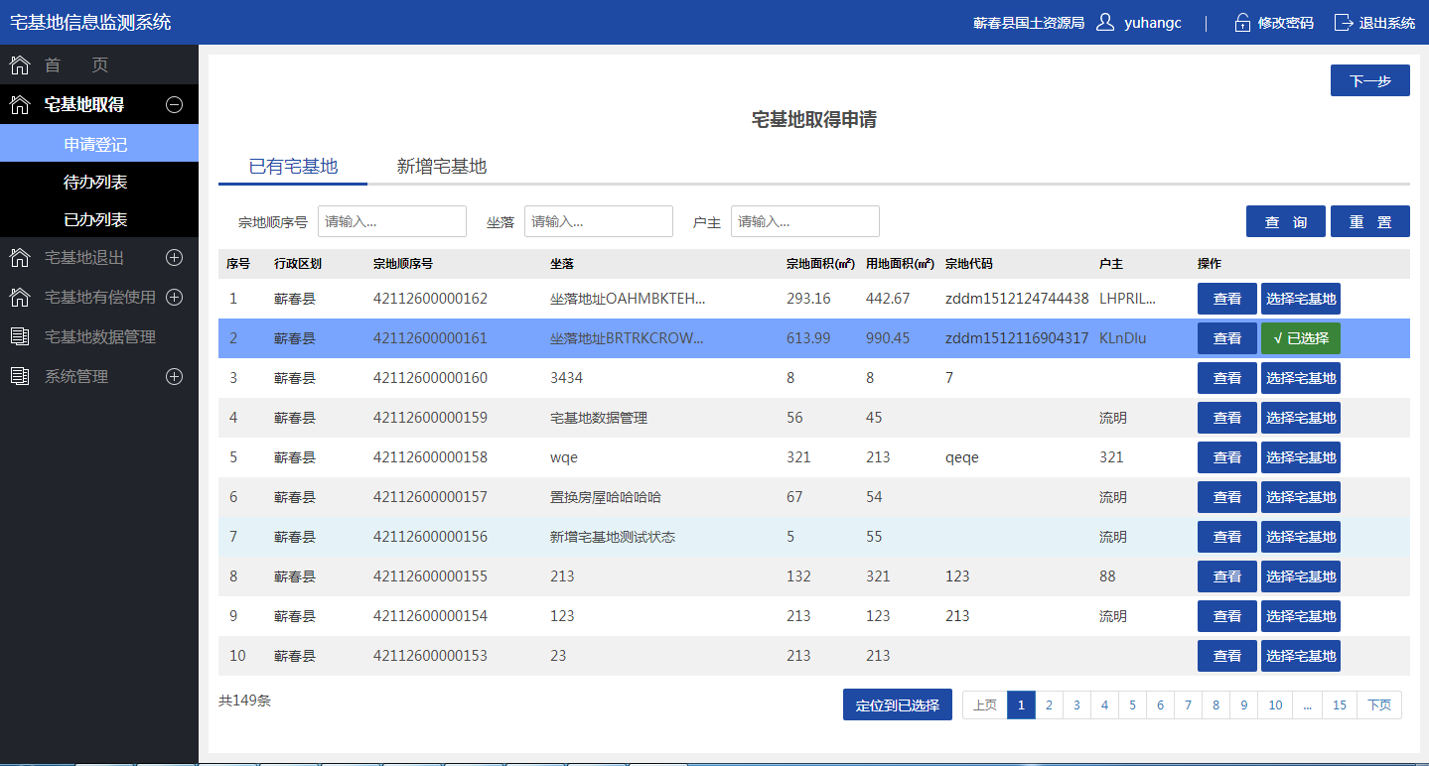

图3.3.1.2‑2宅基地取得选择界面

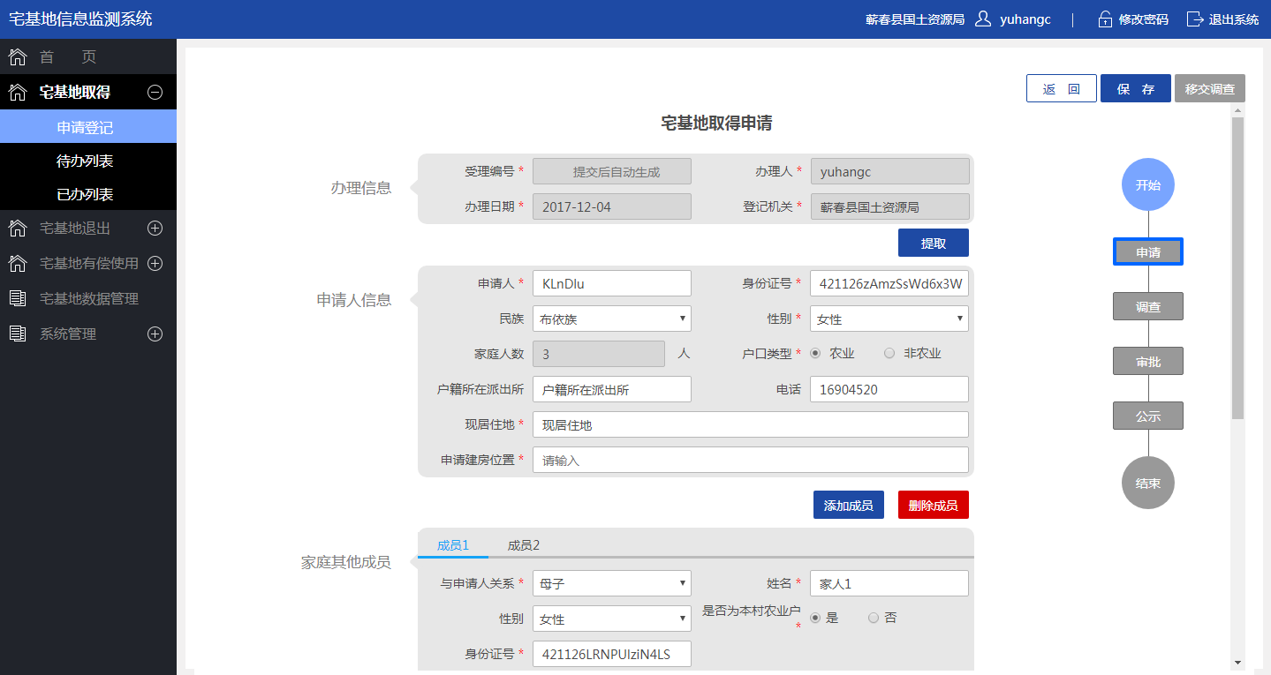

图3.3.1.2‑3宅基地取得申请登记界面

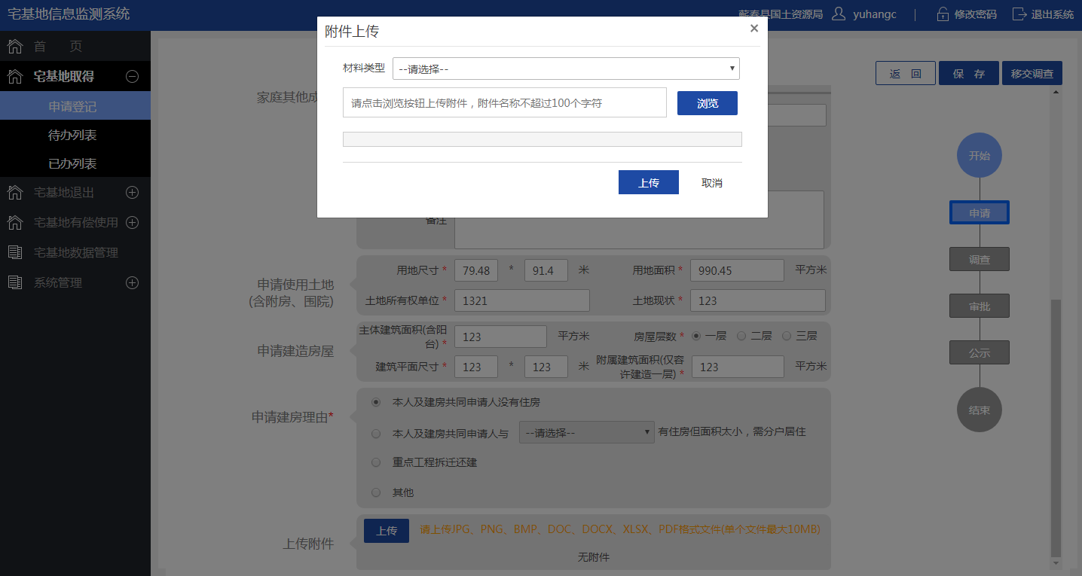

图3.3.1.2‑4宅基地取得上传附件界面

（2） 待办列表

1.需求描述

（1）模块定位

正在进行处理的宅基地取得流程案件

（2）功能指标

用户可以对待办列表进行查询，查看，编辑，删除

（3）需求分析

输入：

1. 点击宅基地取得-待办列表
2. 点击查询
3. 点击查看
4. 点击删除
5. 点击处理

输出：

1. 进入待办列表展示
2. 条件过滤后的列表数据
3. 查看各流程节点详细界面
4. 删除该待办信息
5. 进入当前节点界面

2.流程设计

宅基地申请审批流程：申请-调查-审批-公示-结束。



图3.3.1.2‑5取得流程示意图

3.界面设计

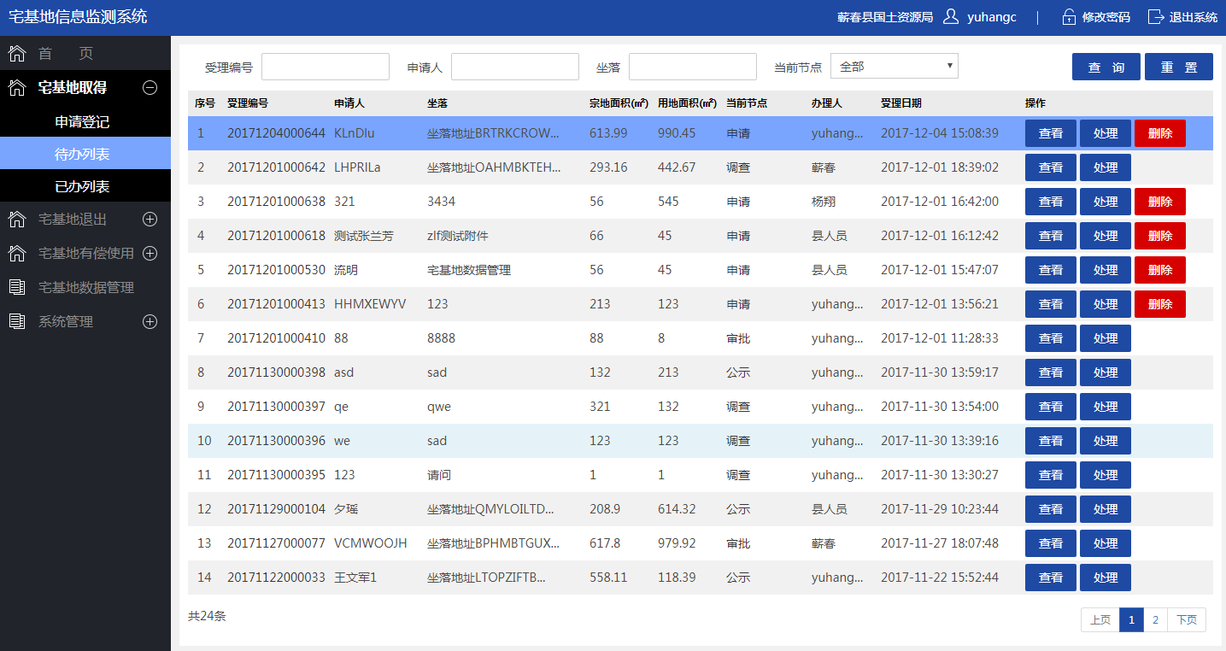

图3.3.1.2‑6待办列表界面

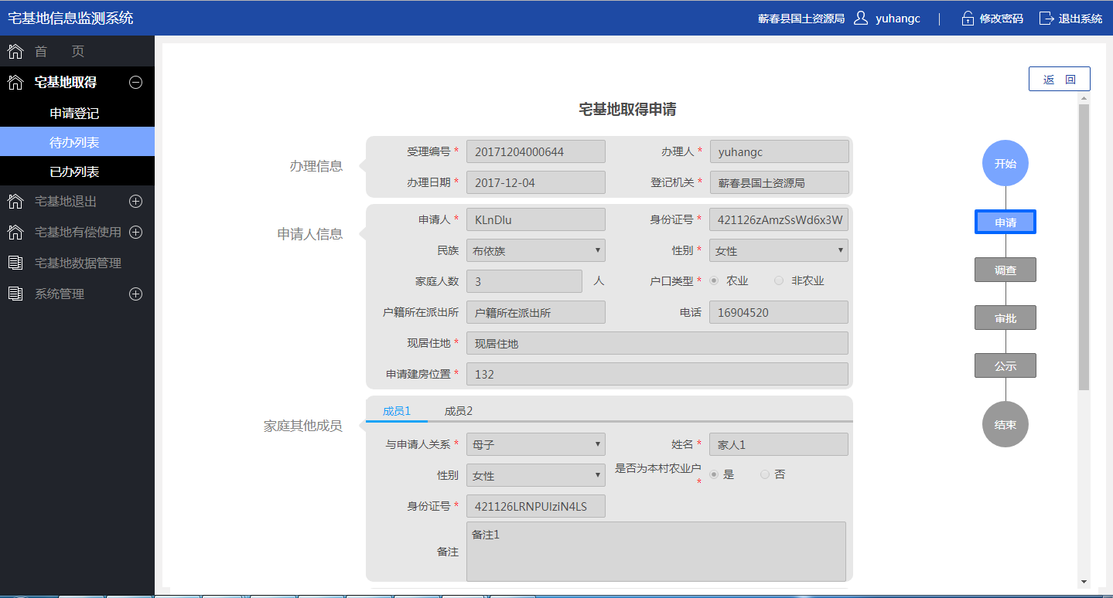

图3.3.1.2‑7待办列表查看界面

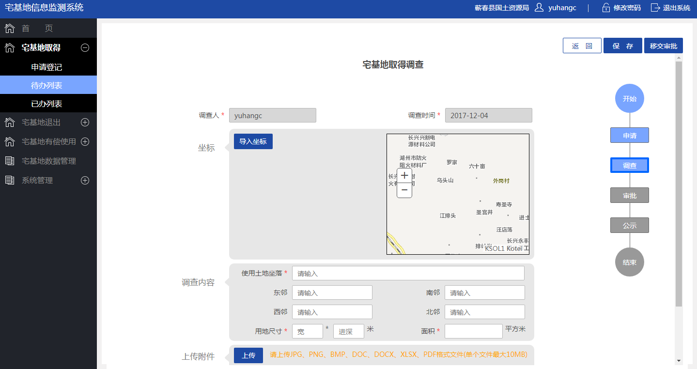

图3.3.1.2‑8待办列表处理界面

（3） 已办列表

1.需求描述

（1）模块定位

已完成的宅基地取得流程案件

（2）功能指标

用户可以对已办列表进行查询，查看，编辑，删除

（3）需求分析

输入：

1）点击宅基地取得-已办列表

2）点击查询

3）点击查看

4）点击上报

输出：

1）进入已办列表展示

2）条件过滤后的列表数据

3）查看宅基地信息以及各流程节点详细界面

4）上报数据

2.流程设计

此部分无流程设计。

1. 界面设计

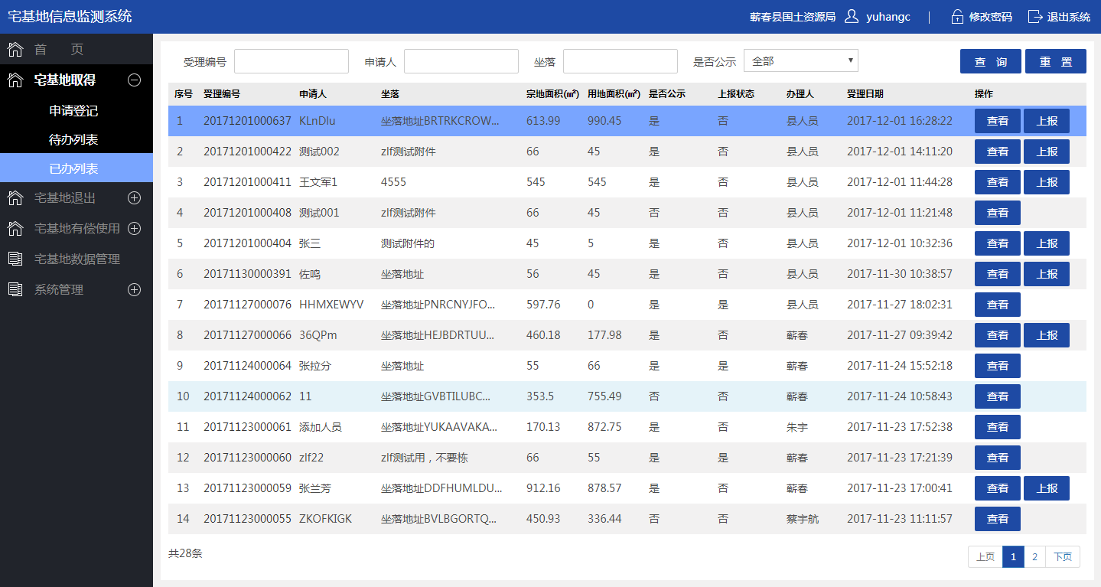

图3.3.1.2‑9已办列表查询界面

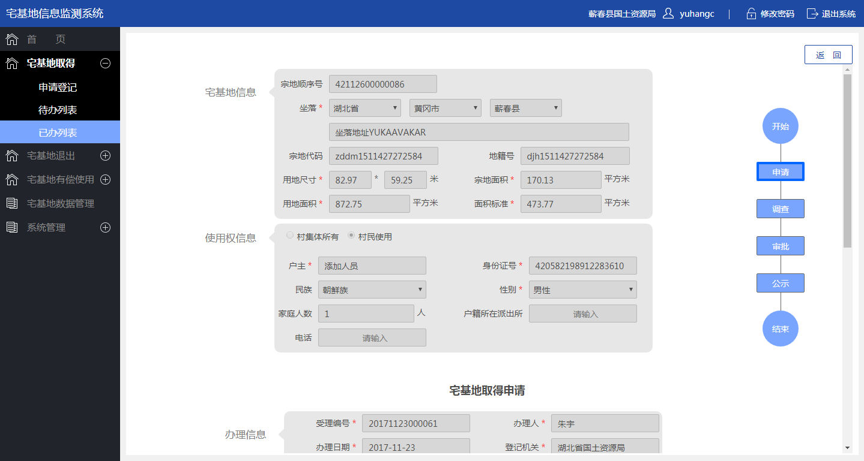

图3.3.1.2‑10已办列表查看界面

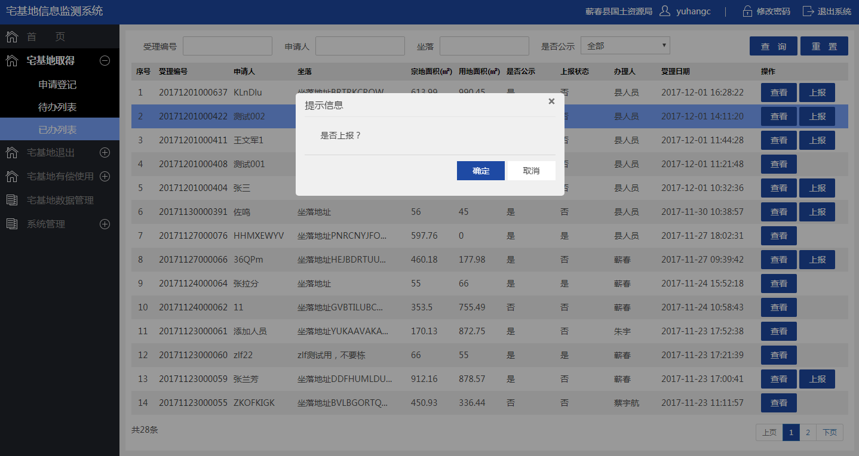

图3.3.1.2‑11已办列表上报界面

#### 3.3.1.3宅基地退出

（1） 申请登记

1.需求描述

（1）模块定位

用户通过登记页面，处理宅基地退出的基本信息。

（2）功能指标

用户可以通过登记页面，新增宅基地退出申请的基本信息，保存到系统中。可以处理宅基地的退出流程。

（3）需求分析

输入：

1）点击宅基地退出-退出登记菜单，选中宅基地信息，点击下一步

2）录入宅基地退出申请登记基本信息

3）点击保存

4）点击添加附件

5) 点击返回

输出：

1)进入登记页面

2)保存宅基地退出申请信息

3)录入宅基地退出申请基本信息

4)上传附件到系统

5)返回前一界面(待办列表或已办列表或选择界面)

2.流程设计

保存后，点击移交，可以进行流程下一节点处理。

宅基地退出审批流程：申请-调查-审批-公示-结束。



图3.3.1.3‑1退出流程示意图

3.界面设计

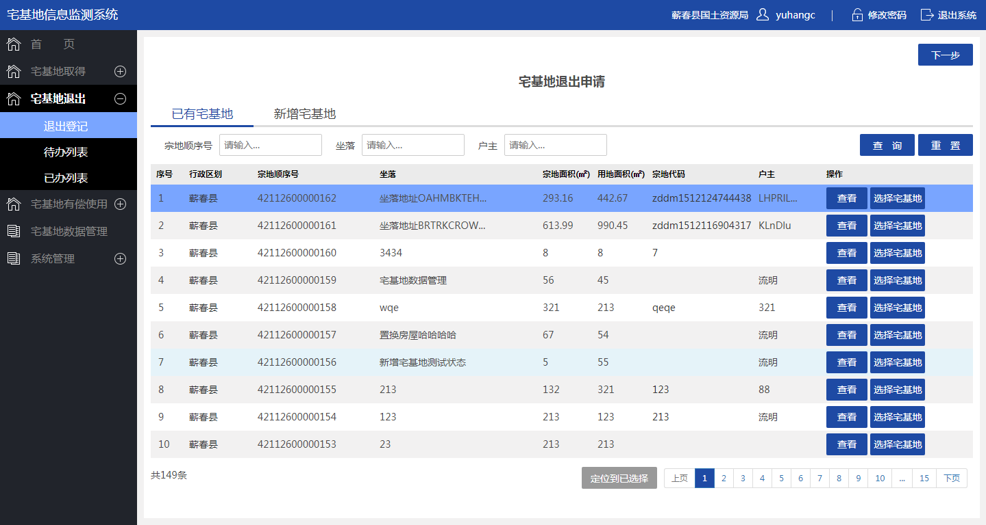

图3.3.1.3‑2宅基地退出选择界面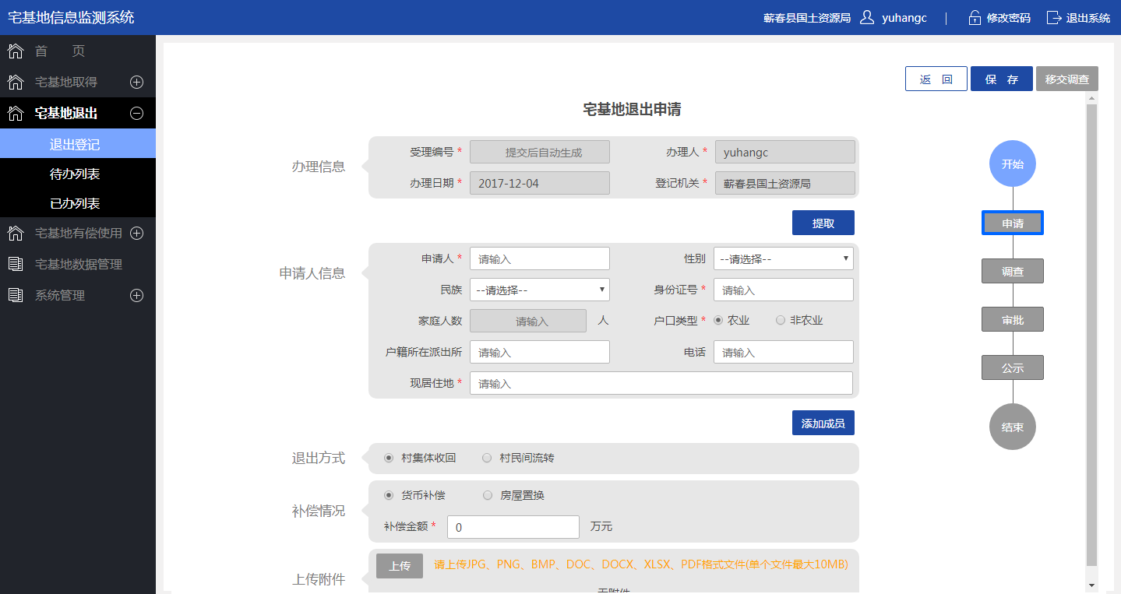

图3.3.1.3‑3基地退出登记界面

(2)待办列表

1.需求描述

（1）模块定位

正在进行处理的宅基地退出流程案件

（2）功能指标

用户可以对待办列表进行查询，查看，编辑，删除

（3）需求分析

输入：

1. 点击宅基地退出-待办列表
2. 点击查询
3. 点击查看
4. 点击删除
5. 点击处理

输出：

1. 进入待办列表展示
2. 条件过滤后的列表数据
3. 查看各流程节点详细界面
4. 删除该待办信息
5. 进入当前节点界面

2.流程设计

宅基地退出审批流程：申请-调查-审批-公示-结束。



图3.3.1.3‑4退出流程示意图

3.界面设计

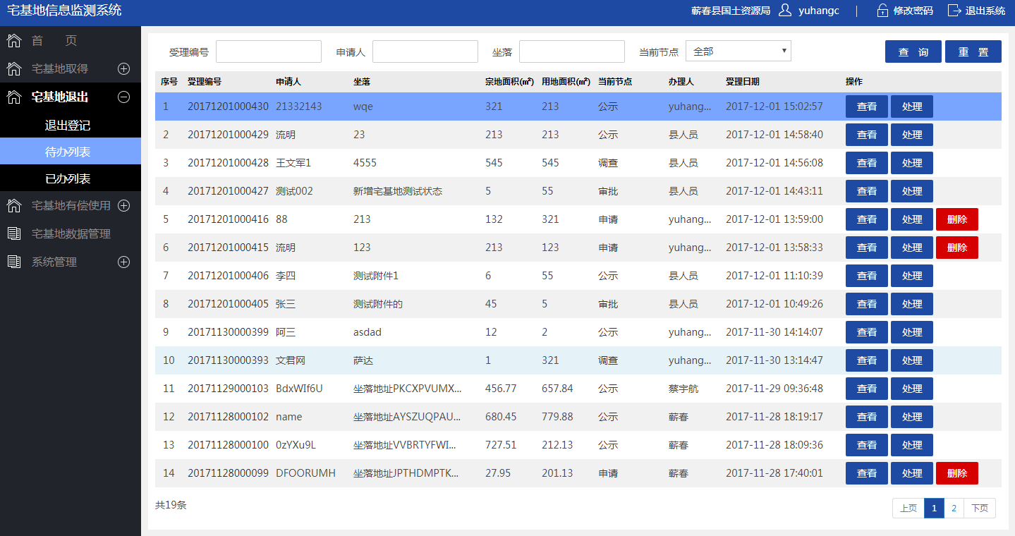

图3.3.1.3‑5待办列表界面

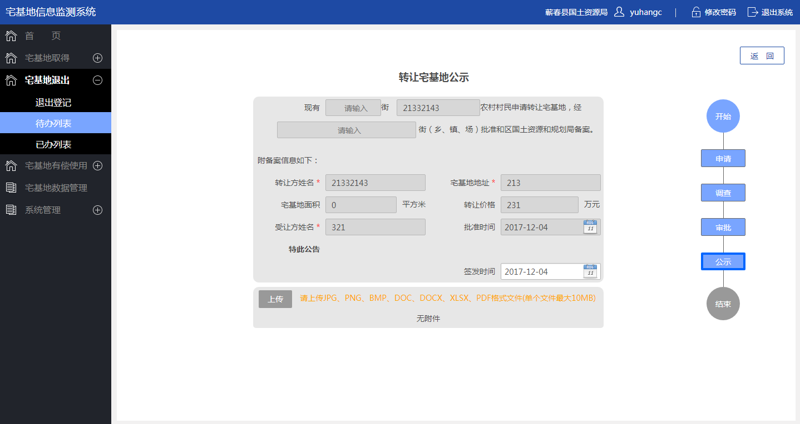

图3.3.1.3‑6待办列表查看界面

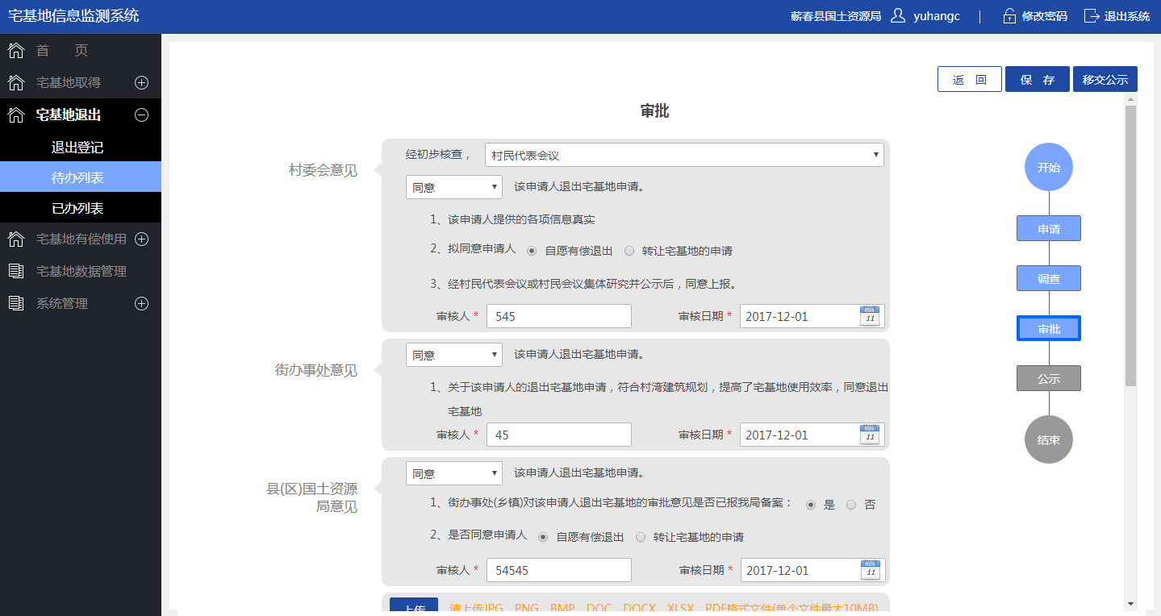

图3.3.1.3‑7待办列表处理界面

(3) 已办列表

1.需求描述

（1）模块定位

已完成的宅基地退出流程案件

（2）功能指标

用户可以对已办列表进行查询，查看，编辑，删除

（3）需求分析

输入：

1）点击宅基地退出-已办列表

2）点击查询

3）点击查看

4）点击上报

输出：

1）进入已办列表展示

2）条件过滤后的列表数据

3）查看宅基地信息以及各流程节点详细界面

4）上报数据

2.流程设计

此部分无流程设计。

1. 界面设计

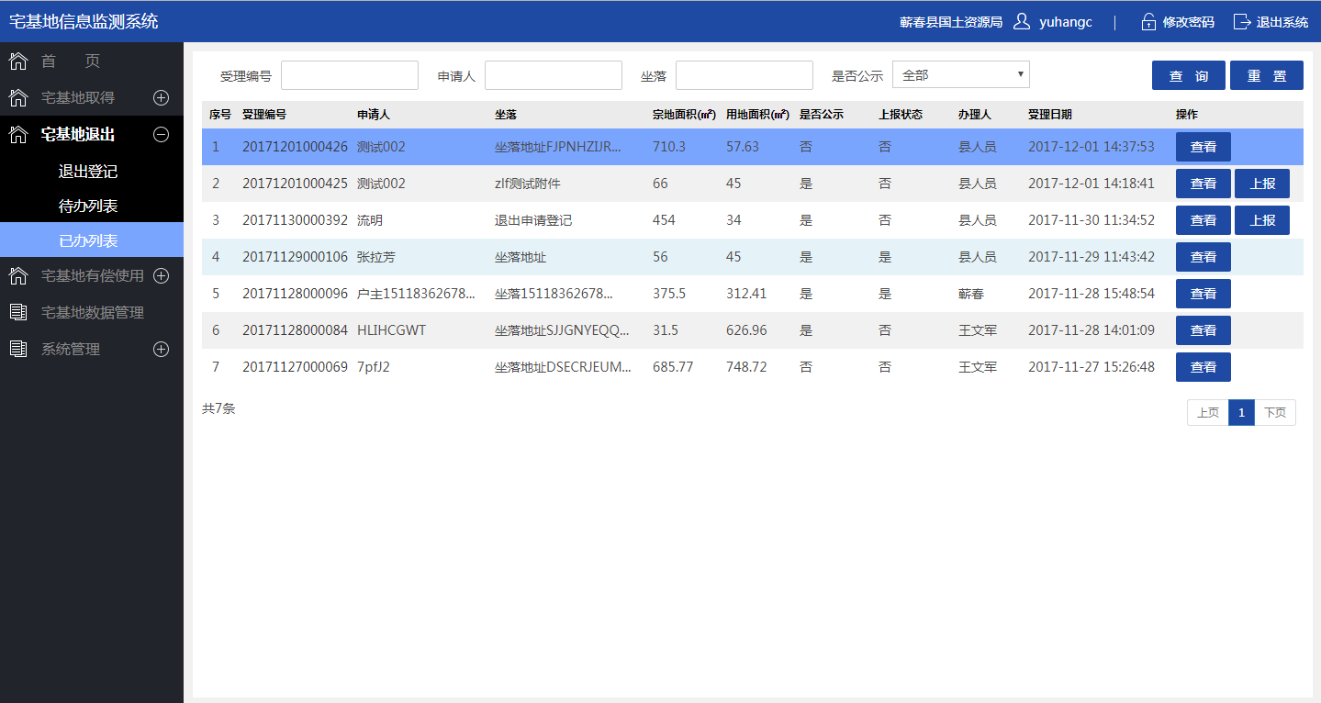

图3.3.1.3‑8已办列表查询界面

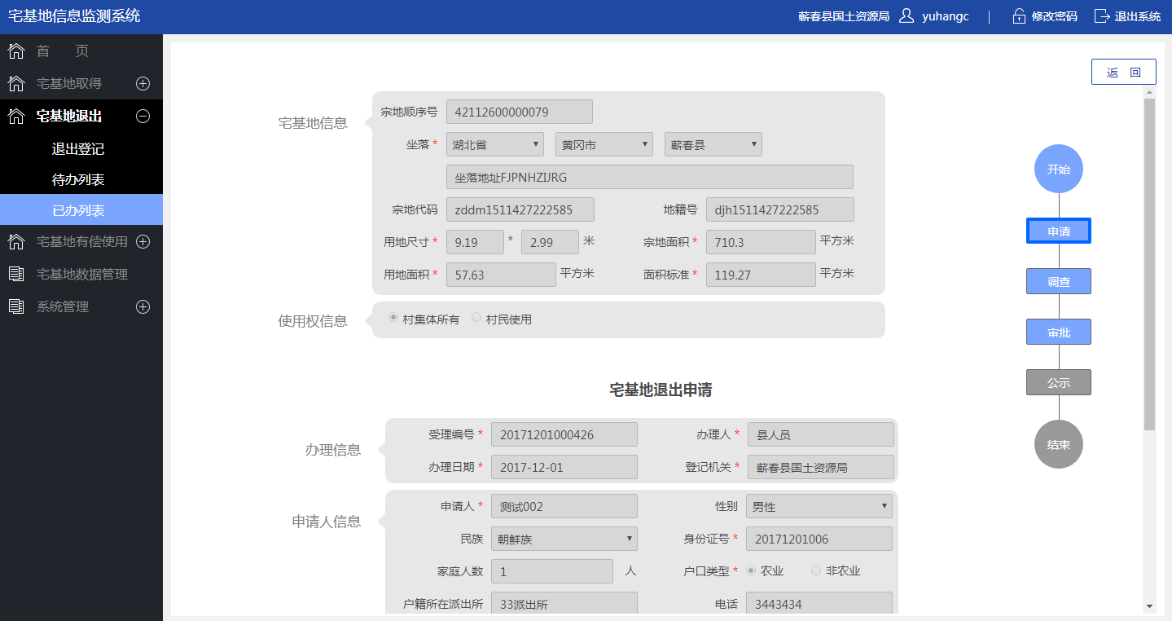

图3.3.1.3‑9已办列表查看界面

#### 3.3.1.3 宅基地有偿使用

(1)待办列表

1.需求描述

（1）模块定位

待办的异常宅基地的处置

（2）功能指标

用户可以一户多宅或面积超标的数据进行处置

（3）需求分析

输入：

1. 点击宅基地有偿使用菜单-待办列表
2. 点击查询
3. 点击查看
4. 点击处理

输出：

1. 所有待办的有偿使用处置任务
2. 条件过滤后的列表数据
3. 有偿使用流程节点信息页面
4. 处理有偿使用流程页面
5. 流程设计

宅基地有偿使用流程：发现-处置-公示-结束。

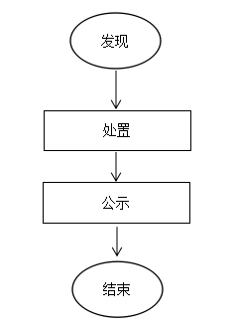

图3.3.1.3-1已办列表查看界面

3.界面设计

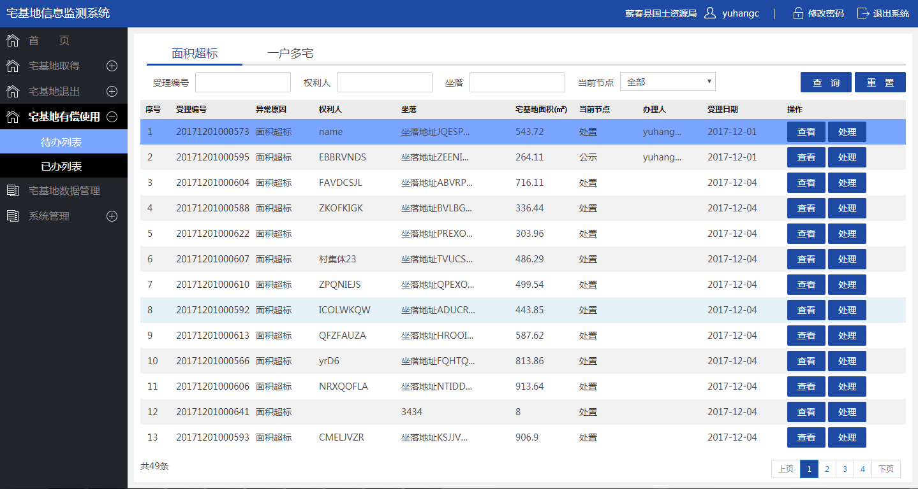

图3.3.1.3-2有偿使用待办理查询界面

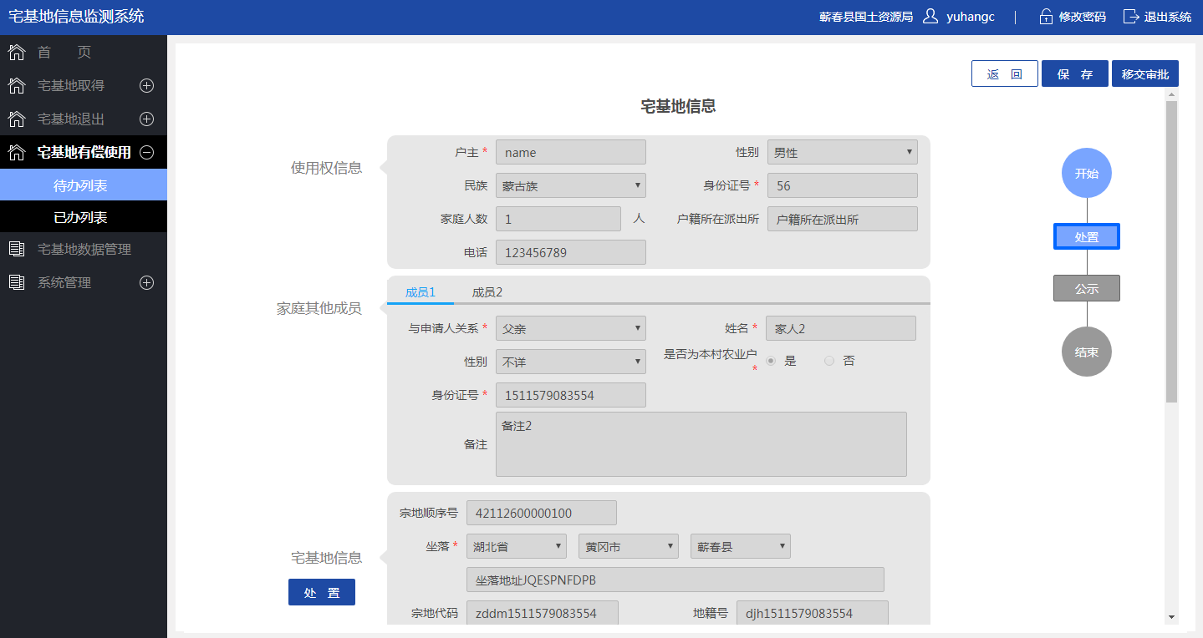

图3.3.1.3-3有偿使用待办理处理界面

(2)已办列表

1.需求描述

（1）模块定位

有偿使用处置完结的列表。

（2）功能指标

用户可以对已完结有偿使用处置进行查看。区县级用户可上报

（3）需求分析

输入：

1) 点击宅基地有偿使用菜单-已办列表

2) 点击查询

3) 点击查看

4）点击上报

输出：

1）所有已办的有偿使用处置任务

2）条件过滤后的列表数据

3）有偿使用流程节点信息页面

4）上报该有偿使用处置

2.流程设计

此部分无流程设计。

3.界面设计

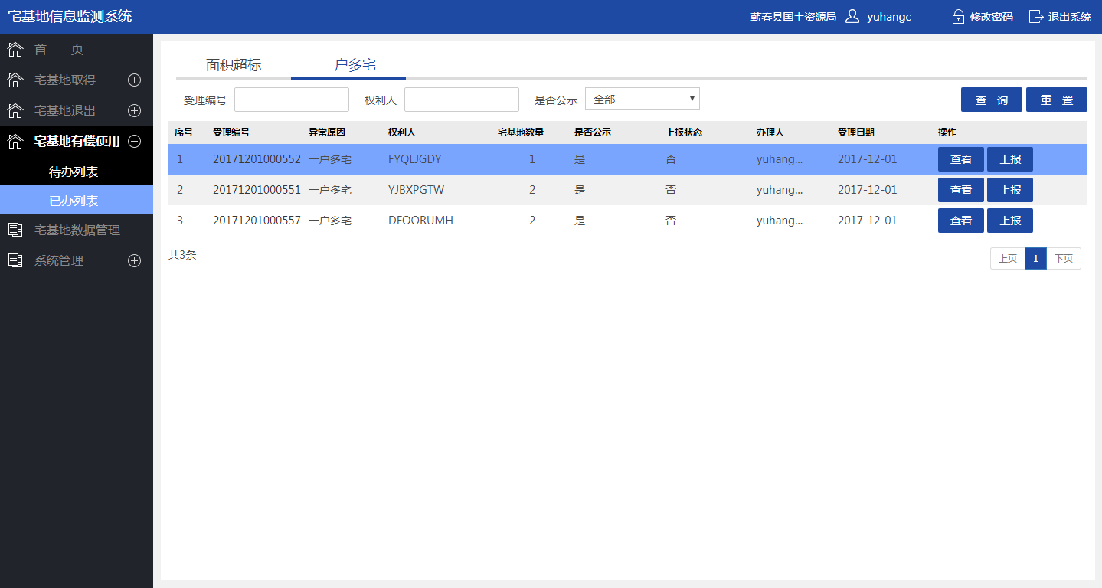

图3.3.1.3-4已办结有偿使用任务界面

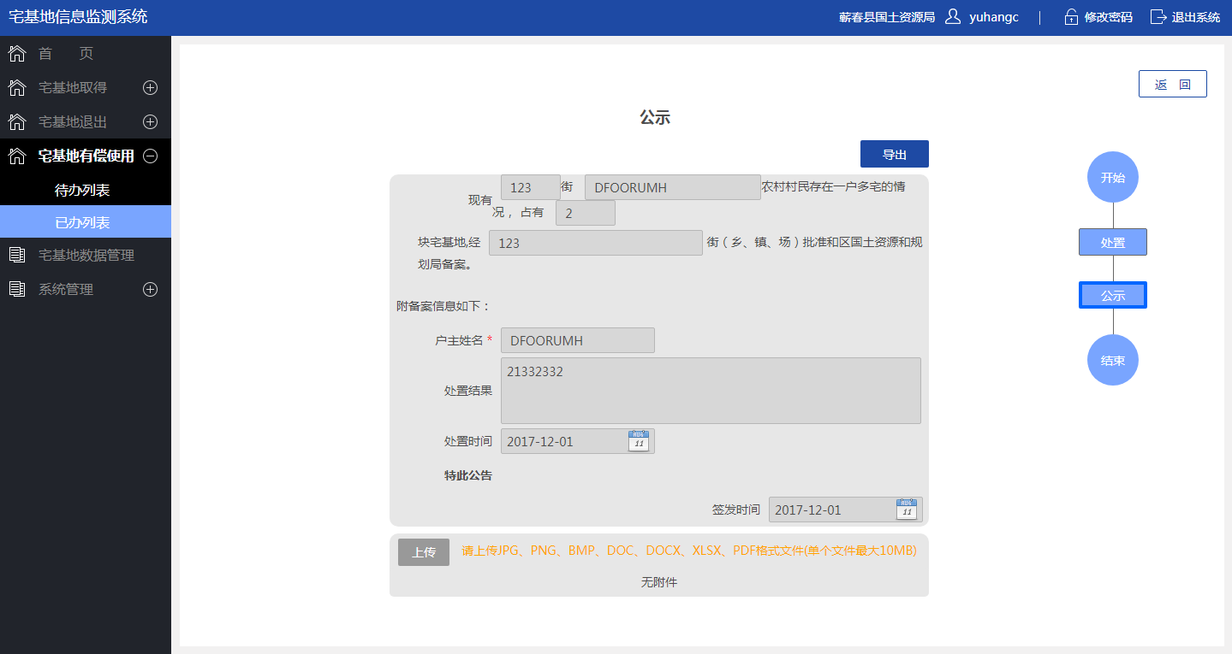

图3.3.1.3-5已办结有偿使用查看界面

#### 3.3.1.4宅基地数据管理

1.需求描述

（1）模块定位

宅基地的基础数据管理

1. 功能指标

对宅基地的基础数据进行数据维护，进行增加删除修改查询

1. 需求分析

输入：

1. 点击宅基地数据管理菜单

2) 点击查询

3) 点击查看

4）点击编辑

5）点击录入

6）点击删除

输出：

1）所有宅基地信息

2）条件过滤后的列表数据

3）查看宅基地详细信息界面

4）编辑宅基地详细信息界面

5）新增宅基地详细信息界面

6）删除选中宅基地信息

2.流程设计

此部分无流程设计。

3.界面设计

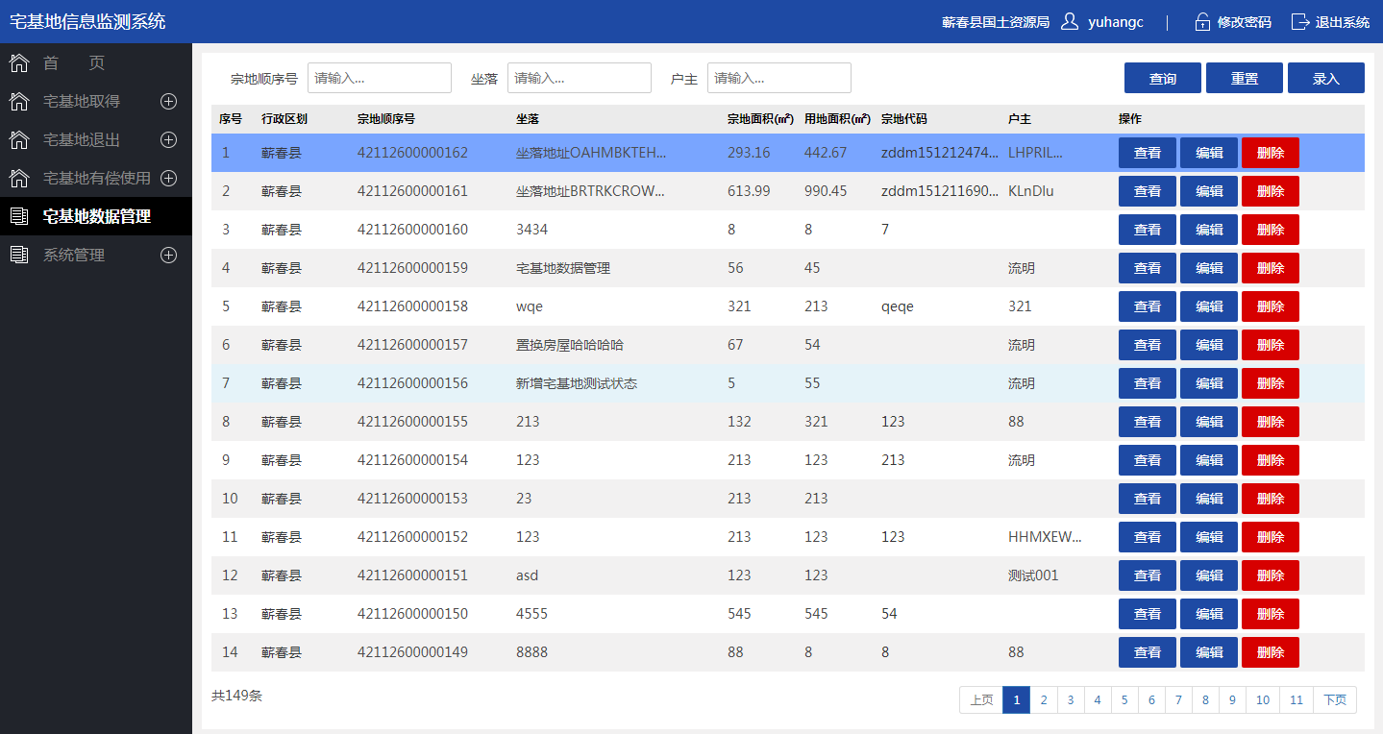

图3.3.1.4-1宅基地数据管理列表界面

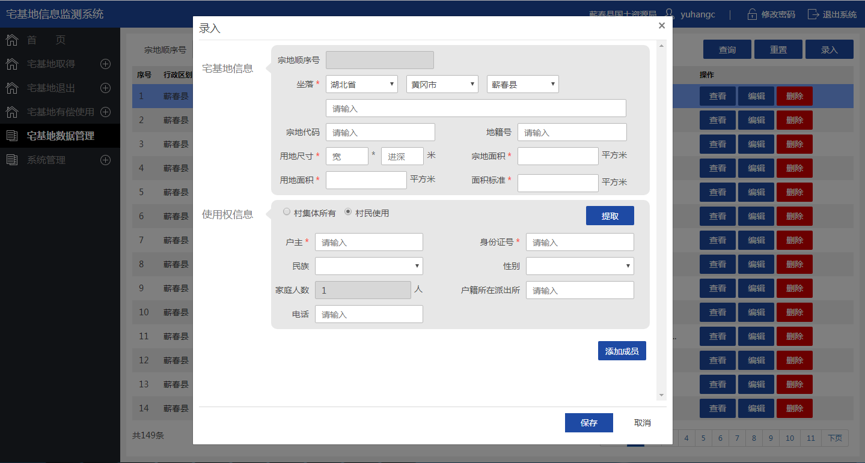

图3.3.1.4-2宅基地数据管理录入界面

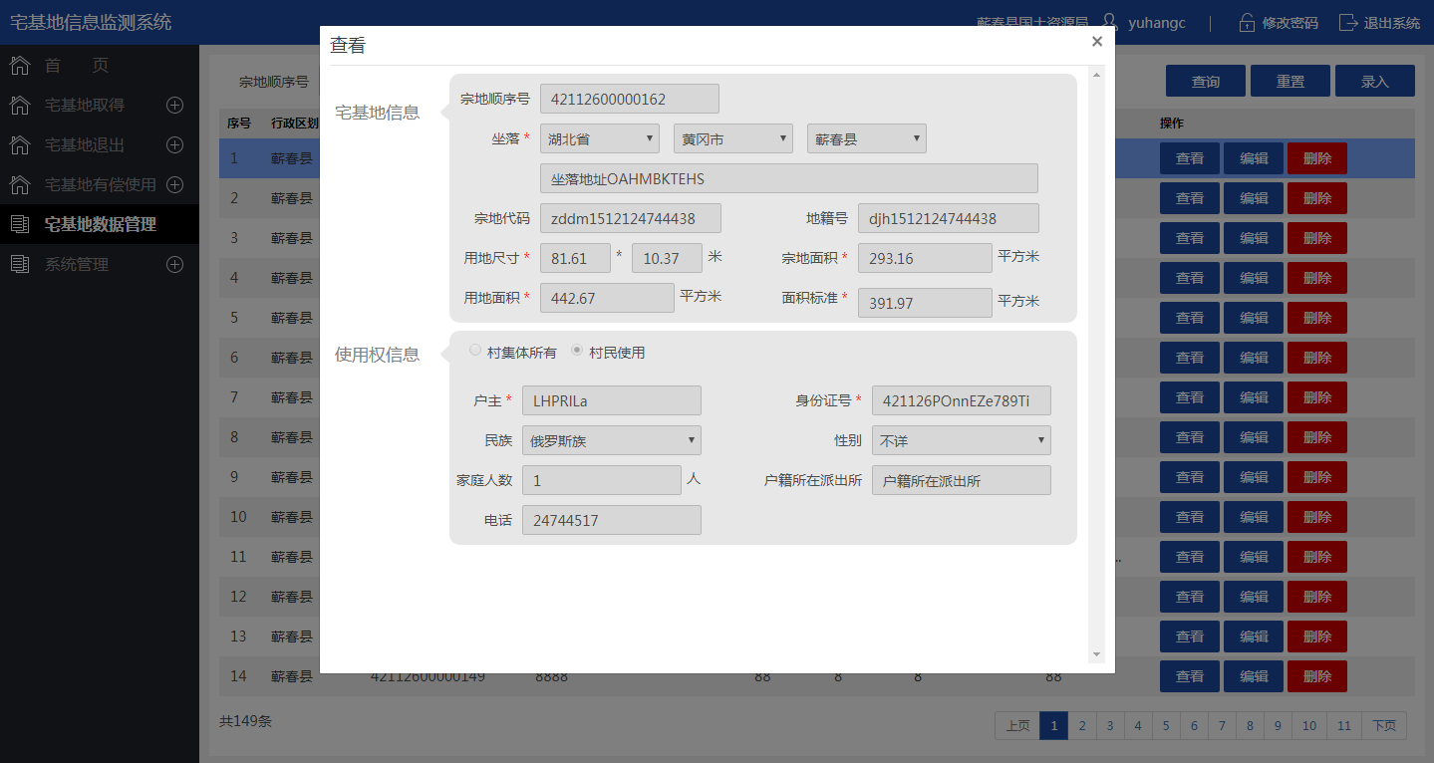

图3.3.1.4-3宅基地数据管理查看界面

#### 3.3.1.5 系统管理

(1)人员管理

1.需求描述

（1）模块定位

管理员账户可以实现用户管理的所有操作，包括新增用户、删除用户、修改用户功能，其中修改用户包括用户登录密码和权限修改。

（2）功能指标

新增用户指标，新增用户包括用户名，用户角色设定；

删除用户，选中用户名，点击删除按钮后，该用户的所有账号信息被删除；

修改用户，管理员账户可实现用户密码和角色的修改。

（3）需求分析

输出：

1）实现对用户信息新增、删除、修改。

2.流程设计

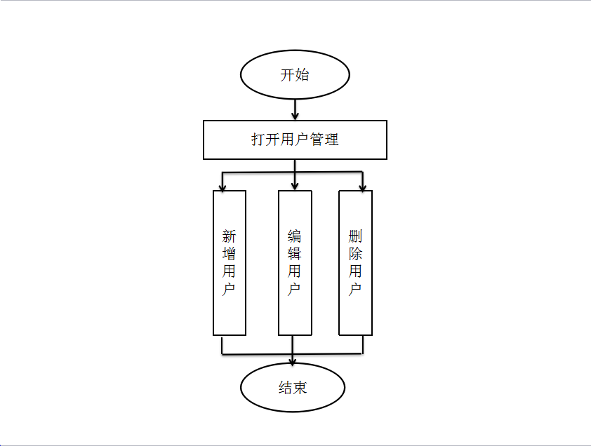

图3.3.1.5-1人员管理流程图

3.界面设计

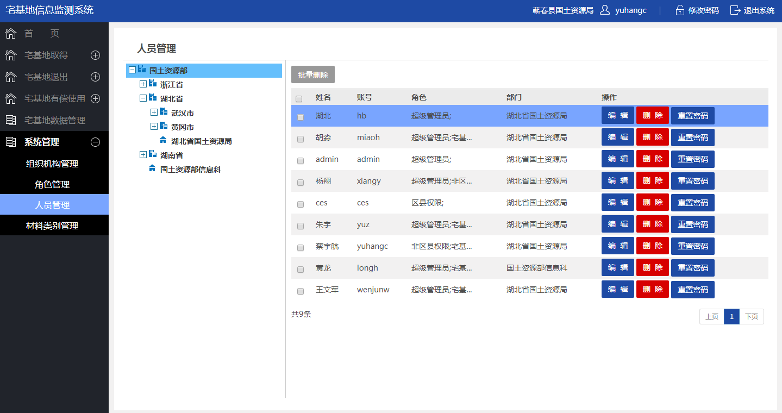

图3.3.1.5-2人员管理界面

(2)组织机构管理

1.需求描述

（1）模块定位

管理员账户可以实现组织机构管理的所有操作，包括新增行组织机构、删除组织机构、修改组织机构功能，原始数据是部里下发的数据。

（2）功能指标

新增组织机构，新增组织机构包括组织机构名称，类型，行政区划，行政区级别；

新增部门，新增部门包括部门名称，类型。

删除组织机构，选中组织机构，点击删除按钮后，该组织机构的所有信息被删除；

修改组织机构，管理员账户可实现组织机构信息的修改。

（3）需求分析

输出：

1）实现对组织机构信息新增、删除、修改。

2.流程设计

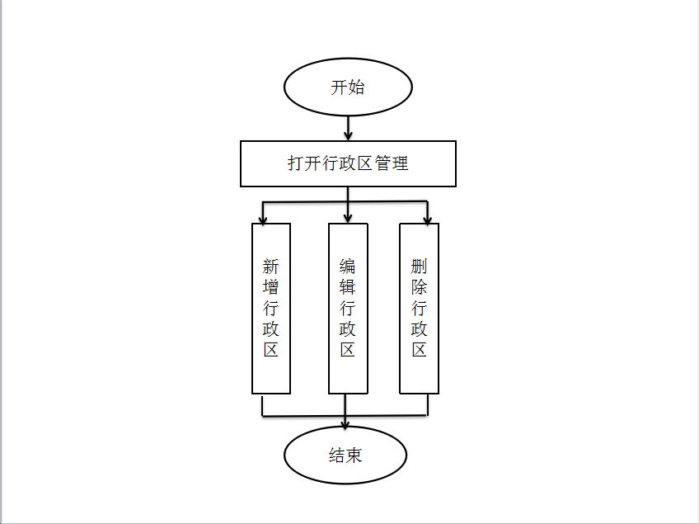

图3.3.1.5-3组织机构管理流程图

3.界面设计

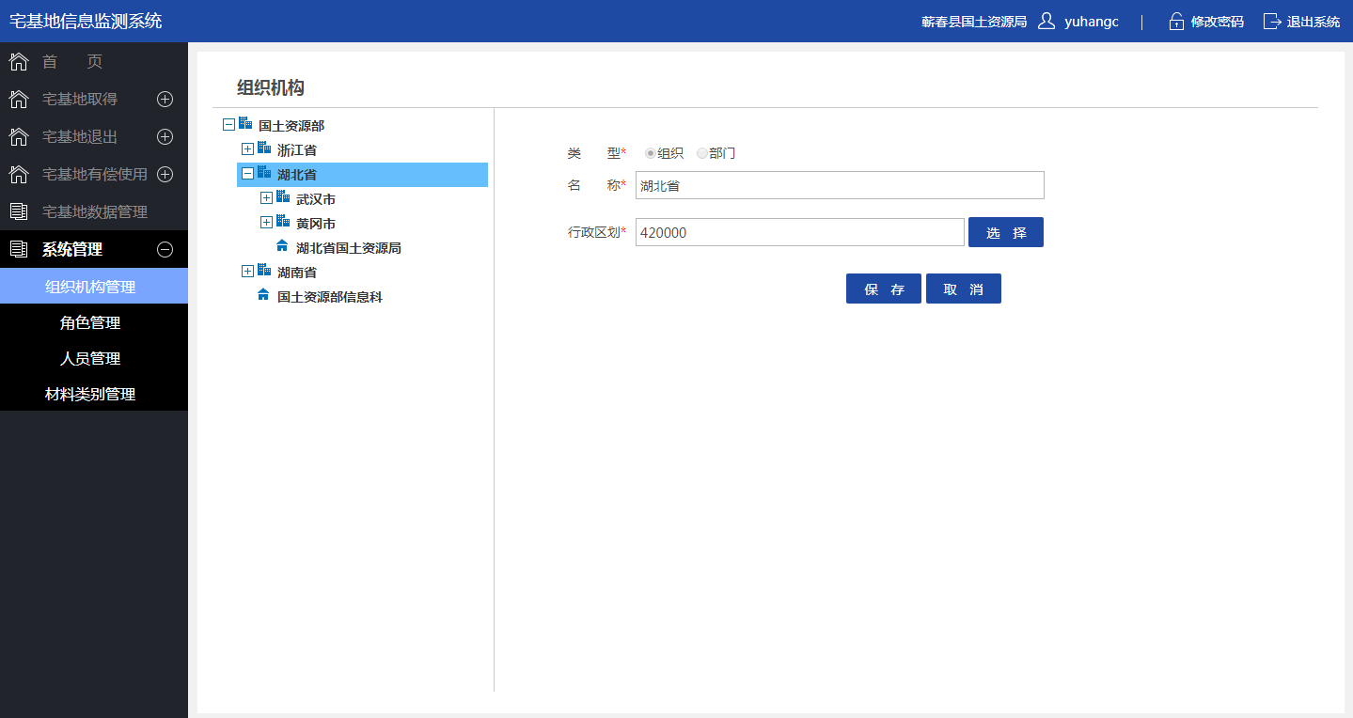

图3.3.1.5-4组织机构管理界面

(3)角色管理

1.需求描述

（1）模块定位

管理员账户可以实现角色管理的所有操作，包括新增角色、删除角色、修改角色功能，每个角色可以自由组合系统权限。

（2）功能指标

新增角色，新增角色包括角色名，角色权限设定；

删除角色，选中角色，点击删除按钮后，该角色的所有权限信息被删除；

修改角色，管理员账户可实现角色权限的修改。

（3）需求分析

输出：

1）实现对角色信息新增、删除、修改。

2.流程设计

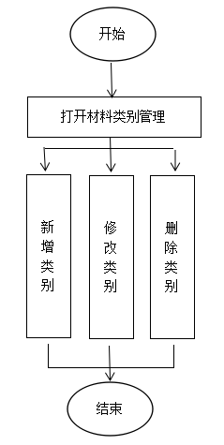

图3.3.1.5-5材料类别管理流程图

3.界面设计

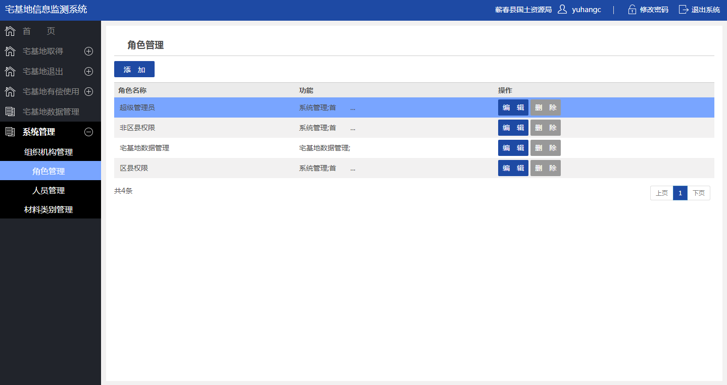

图3.3.1.5-6角色界面

(4)材料配置管理

1.需求描述

（1）模块定位

管理员账户可以实现上传附件材料类别管理的所有操作，包括新增、删除、修改功能。

（2）功能指标

新增 、修改、删除材料类别

1. 需求分析

输出：

1）实现对材料类别新增、删除、修改。

2.流程设计

图3.3.1.5-7材料类别管理流程图

3.界面设计

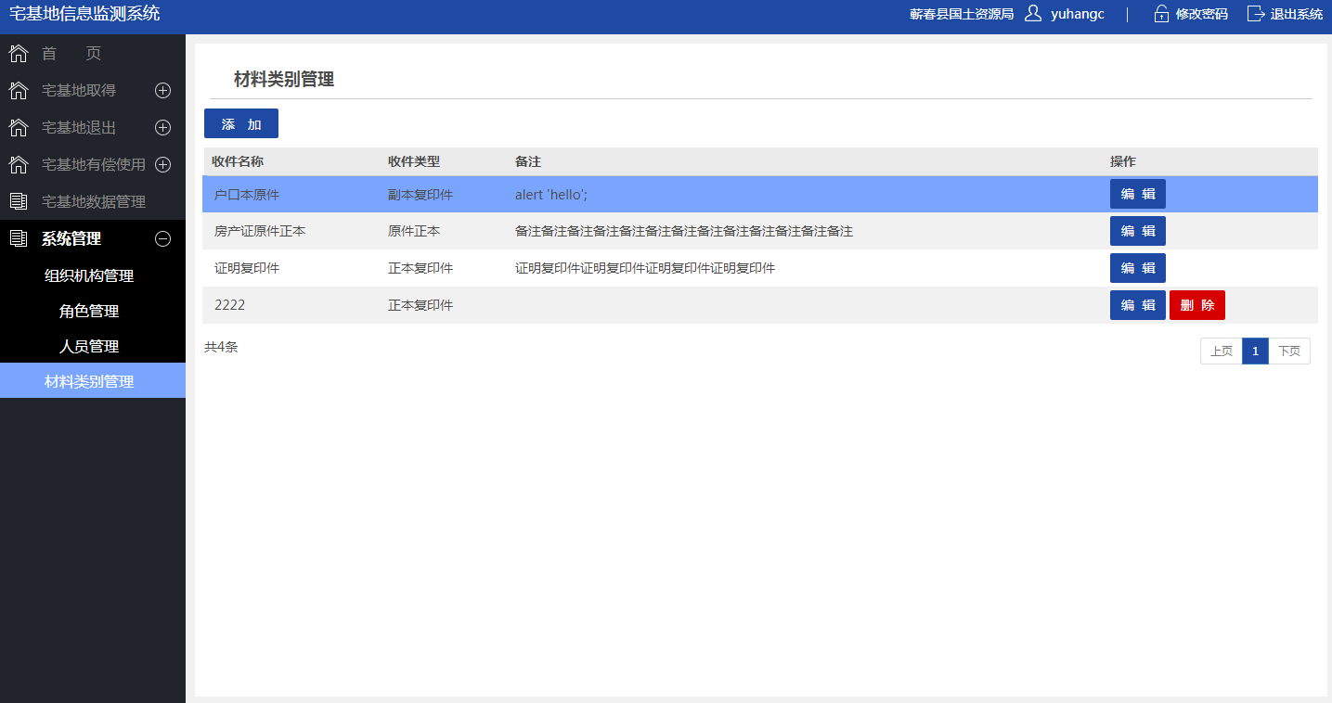

图3.3.1.5-8材料类别配置界面

### 软件维护设计

#### 数据安全

* + - 1. 备份

系统运行之初，已经备份了所有数据库（系统库、业务库、整合库）。

在每日凌晨两点，会自动备份业务库，保证业务库每天都有备份，并在每天早上八点半通过“系统点检”进行监控。

* + - 1. 闪回

系统每日凌晨都会进行oracle的清理计划，每天早上八点半都会监控清理计划是否成功，以及磁盘的大小是否达到瓶颈。

* + - 1. 数据存储

每个用户初次登录一定要修改密码，否则不可以操作系统。

连续输入六次错误密码，用户电脑将被锁定两小时。

多个人登录同一个账号，系统会自动识别，然后退出前一个登录的人。

系统可以上传图片和专项报告，数据库只存文件名称，实际文件会转换文件名进行存储。